可行性研究报告

天津市滨海新区中新天津生态城顺吉路东侧（津滨生（挂）2019-1号）居住项目

【五矿信托-恒信共筑X号-国睿68号集合资金信托计划】

可行性研究报告

康正评字2020-1-0498-F01KXYJ1号

北京康正宏基房地产评估有限公司

2020年10月

包告编制单位:北京康正宏基房地产评估有限公司

法人代表: 齐 宏 高级经济师

注册房地产估价师

项目负责人: 王 鹏 注册房地产估价师

注册土地估价师

项目参加人员: 郑 燚 注册房地产估价师

注册土地估价师

赵 雯 注册土地估价师

邢 轲

编制时间：2020年10月9日至2020年10月23日

目 录

[〔内容提要〕 1](#_Toc47300677)

[第一章 可行性研究说明 3](#_Toc47300678)

[一、委托单位 3](#_Toc47300679)

[二、编制单位 3](#_Toc47300680)

[三、编制目的 3](#_Toc47300681)

[四、可行性研究的主要内容 3](#_Toc47300682)

[五、编制日期 4](#_Toc47300683)

[六、本报告编制依据和说明 4](#_Toc47300684)

[（一）报告编制依据 4](#_Toc47300685)

[（二）报告编制说明 4](#_Toc47300686)

[七、本报告使用说明 5](#_Toc47300687)

[第二章 项目建设条件评价 6](#_Toc47300688)

[一、项目建设内容、规模和建设方案 6](#_Toc47300689)

[（一）项目建设地点 6](#_Toc47300690)

[（二）项目建设规模及建造标准 9](#_Toc47300691)

[二、项目工程建设进程评价 11](#_Toc47300692)

[三、项目建设条件评价 12](#_Toc47300693)

[四、施工、监理单位资质评价 12](#_Toc47300694)

[五、环境保护评价 12](#_Toc47300695)

[第三章 市场评估 13](#_Toc47300696)

[一、市场环境评价 13](#_Toc47300697)

[（一）城市概况 13](#_Toc47300698)

[（二）经济运行概况（2019年至2020年1季度） 15](#_Toc47300699)

[（四）土地市场概况 24](#_Toc47300700)

[（五）房地产市场概况 29](#_Toc47300701)

[（六）房地产政策 33](#_Toc47300702)

[（七）区域市场分析 34](#_Toc47300703)

[二、项目市场竞争能力分析 46](#_Toc47300704)

[（一）优势 46](#_Toc47300705)

[（二）劣势 46](#_Toc47300706)

[（三）机会 46](#_Toc47300707)

[（四）威胁 46](#_Toc47300708)

[三、市场前景预测 46](#_Toc47300709)

[（一）项目定位分析 46](#_Toc47300710)

[（二）项目销售价格定位分析 47](#_Toc47300711)

[第四章 投资估算和筹资评价 48](#_Toc47300712)

[一、投资估算 48](#_Toc47300713)

[（一）估算原则 48](#_Toc47300714)

[（二）投资构成及估算依据 48](#_Toc47300715)

[二、筹资评价 51](#_Toc47300716)

[三、投资计划安排 51](#_Toc47300717)

[第五章 项目效益 53](#_Toc47300718)

[一、测算原则及考虑因素 53](#_Toc47300719)

[二、预测数据的计取 53](#_Toc47300720)

[（一）收入测算 53](#_Toc47300721)

[（二）开发成本 54](#_Toc47300722)

[（三）利润分配 54](#_Toc47300723)

[三、项目财务效益测算 54](#_Toc47300724)

[（一）项目盈利能力预测 54](#_Toc47300725)

[（二）项目财务效益预测 55](#_Toc47300726)

[（三）不确定性分析 55](#_Toc47300727)

[第六章 项目效应与风险评价 56](#_Toc47300728)

[一、风险评价及防范措施 56](#_Toc47300729)

[二、项目效应评价 57](#_Toc47300730)

[第七章 结论 58](#_Toc47300731)

[附件： 59](#_Toc47300732)

**天津市滨海新区中新天津生态城顺吉路东侧**

**（津滨生（挂）2019-1号）居住项目**

**可行性研究报告**

# 〔内容提要〕

**五矿国际信托有限公司：**

**受贵公司委托，我公司对天津恒新房地产开发有限公司拟开发建设的天津市滨海新区中新天津生态城顺吉路东侧（津滨生（挂）2019-1号）居住项目进行了调查分析，形成了房地产开发项目可行性研究报告。本报告从项目概况、项目投资环境、房地产市场分析、项目投资估算、项目经济效益分析、项目风险分析等方面进行了较为全面的分析研究，主要内容摘录如下：**

**建设项目为天津市滨海新区中新天津生态城顺吉路东侧（津滨生（挂）2019-1号）居住项目，该项目由天津恒新房地产开发有限公司（以下简称“建设单位”）开发建设。截至本报告出具日，建设单位已与天津市规划和自然资源局滨海新区分局签订项目（津滨生（挂）2019-1号地块）《天津市国有建设用地使用权出让合同》[电子监管号：1201072020B00436]及附件，尚未缴清地价款，尚未取得《不动产权证书》。**

**根据建设单位提供的上述资料以及《天津恒大中央公园项目地块经济技术指标》、《建设工程规划许可证》[建字第2020生态建证申字0037变更01号、建字第2020生态建证申字0060、0061号]，该项目地块出让宗地面积为65518.8平方米，规划总建筑面积为147980平方米，其中地上总建筑面积为98280平方米（其中：住宅94331.58平方米、配套公建用房3948.42平方米）；地下总建筑面积为49700平方米，规划为地下车库、设备及人防。**

**建设项目总投资为110161万元，经测算项目可实现销售收入124680万元，税前利润总额10071万元，税后利润总额7553万元，销售利润率6.06%，表明项目盈利能力一般。项目内部收益率13.25%，在基准折现率10%的条件下，财务净现值2354万元。财务内部收益率大于基准折现率，财务净现值大于零，表明项目在财务上是可行的。**

**评估认为，项目主要存在市场风险、规划指标实现风险、工期控制及取得预售风险、成本控制风险。**

# 第一章 可行性研究说明

## 一、委托单位

单位名称：五矿国际信托有限公司

公司地址：青海生物科技产业园纬二路18号

法定代表人：王卓

经营范围：资金信托；动产信托；不动产信托；有价证券信托；其他财产或财产权信托；作为投资基金或者基金管理公司的发起人从事投资基金业务；经营企业资产的重组、并购及项目融资、公司理财、财务顾问等业务；受托经营国务院有关部门批准证券承销业务；办理居间、咨询、资信调查等业务；代保管及保管箱业务；存放同业、拆放同业、贷款、租赁、投资方式运用固有财产；以固有财产为他人提供担保；从事同业拆借；法律法规规定或中国银行业监督管理委员会批准的其他业务。

## 二、编制单位

单位名称：北京康正宏基房地产评估有限公司

公司地址：北京市朝阳区裕民路12号中国国际科技会展中心B座10层1001室

资质级别：在全国范围内从事土地估价业务

资质证书号：A201111009

法人代表：齐 宏

## 三、编制目的

为委托单位了解天津市滨海新区中新天津生态城顺吉路东侧（津滨生（挂）2019-1号）居住项目可行性提供参考依据。

## 四、可行性研究的主要内容

1、分析项目开发的合法、合规性；

2、分析天津市总体发展状况和房地产投资环境；

3、项目所在区域房地产市场现状，分析项目竞争力；

4、对项目的总投资进行估算；

5、对项目进行财务分析，计算评价指标，对财务可行性进行分析评价；

6、评价项目的风险。

## 五、编制日期

2020年10月9日至2020年10月30日

## 六、本报告编制依据和说明

## （一）报告编制依据

本报告主要依据和参考以下文件及相关资料：

1. 《挂牌地块成交确认书》
2. 《天津市国有建设用地使用权出让合同》[电子监管号：1201072020B00436]及附件
3. 《天津恒大中央公园项目地块经济技术指标》
4. 《建设用地规划许可证》[地字第2020生态地证申字0015号]
5. 《建设工程规划许可证》[建字第2020生态建证申字0037变更01号、建字第2020生态建证申字0060、0061号]
6. 《建筑工程施工许可证》[编号：1204102020072005121、1204102020072006121]
7. 建设单位提供的有关项目的其他资料
8. 国家及地方颁布的相关法律规章制度、当地现行财税政策
9. 《房地产开发项目经济评价方法》（2006版）
10. 《建设项目经济评价方法与参数》（第三版）
11. 市场调查资料

## （二）报告编制说明

1、本报告的编制依据了中华人民共和国相关法律、法令、法规和政策、具体规定，其基础资料和数据来自于有关主管部门颁布的文件和融资主体提供的资料，以及研究人员经过调研分析后所得的资料、信息。

2、在进行财务效益分析和测算过程中，采用了国际和国内通用的理论和方法，并结合现行会计制度、税收法规和房地产市场价格体系，进行合理假定和适当简化。

3、本报告中的项目出让宗地面积及规划建筑面积以《天津市国有建设用地使用权出让合同》[电子监管号：1201072020B00436]及附件、《天津恒大中央公园项目地块经济技术指标》、《建设工程规划许可证》[建字第2020生态建证申字0037变更01号、建字第2020生态建证申字0060、0061号]为依据。

4、截至本报告出具日，建设单位尚未缴清项目地价款及契税、印花税。

5、本报告中的已投资金额以建设单位提供的财务数据为准，在此提请报告使用者注意。

## 七、本报告使用说明

（一）本报告依前文编制目的供委托单位使用。除依据法律和相关规定需公开情形外，未经受托方同意，报告的全部或部分内容不得发表于公开的媒体上。

（二）本报告所依据的权属资料、财务资料及其他相关说明文件等基础资料由建设单位以原件或复印件形式提供，资料提供者应对其真实性、合法性负责，如基础资料改变，本报告需重新调整。

（三）本报告结论自出具日起有效期为一年。超过一年，需重新进行研究分析。

# 第二章 项目建设条件评价

## 一、项目建设内容、规模和建设方案

## （一）项目建设地点

1、所在区位情况

滨海新区生态城旅游区，隶属于天津市，是天津市的市辖区、副省级区、国家级新区和国家综合配套改革试验区，国务院批准的第一个国家综合改革创新区。滨海新区位于天津东部沿海地区，环渤海经济圈的中心地带，总面积2270平方公里，常住人口299万，是中国北方对外开放的门户、高水平的现代制造业和研发转化基地、北方国际航运中心和国际物流中心、宜居生态型新城区，被誉为“中国经济的第三增长极”。

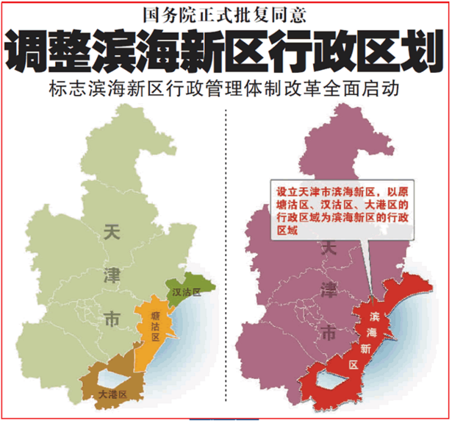滨海新区是天津市经济支柱及现代化产业专心中心。承接中心城区适宜功能和承接疏解非首都功能项目的重点地区，到2035年逐步建成宜居宜业的京津冀协同发展示范区和深化改革扩大开放的自贸试验区。

建设项目位于天津市滨海新区生态城旅游区，四至: 东至彩辰道，南至云溪道，西至顺吉道，北至兰溪道。距天津市政府71.3km，距滨海新区政府22.8km，距主商业中心64.8km(滨江道步行街商圈)，距区域商业中心（滨海新区万达广场）23.8km，距秦滨高速口3.8km。

建设项目周边现阶段处于发展建设阶段，周边其他住宅项目尚未完工，生活服务配套设施有待逐步完善。已建成住宅项目多集中在项目以西的生态城旅游区的中部和南部，距本项目位置直线距离约8公里。现阶段建设项目所在区域整体居住氛围一般。

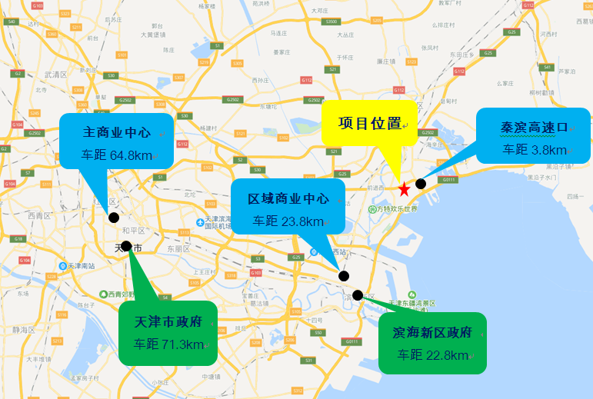

2、周边环境及四至

建设项目位于天津市滨海新区生态城旅游区，四至: 东至彩辰道，南至云溪道，西至顺吉道，北至兰溪道。所在区域主要规划为居住、商业用地，目前正处于发展建设阶段，区域居住氛围一般。

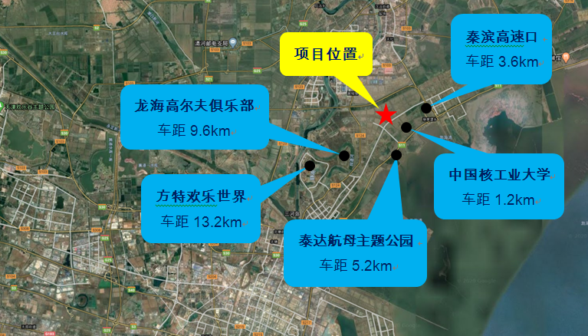

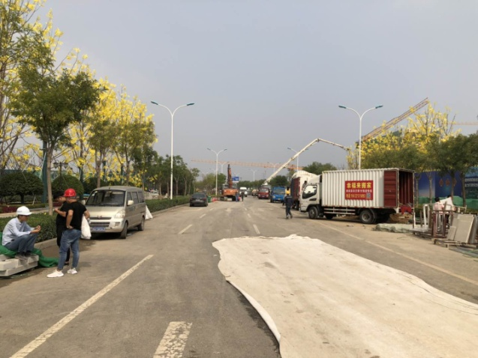 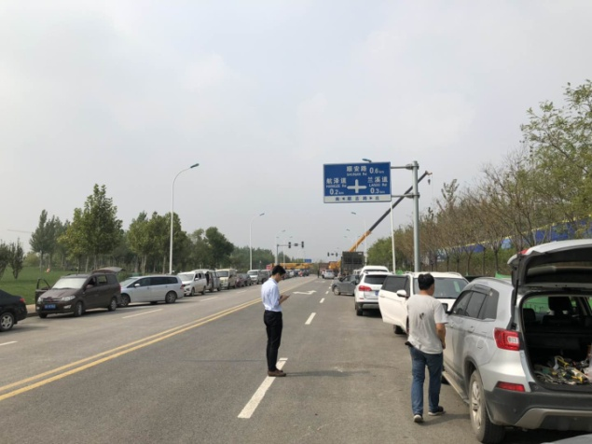

西至顺吉道 南至云溪道

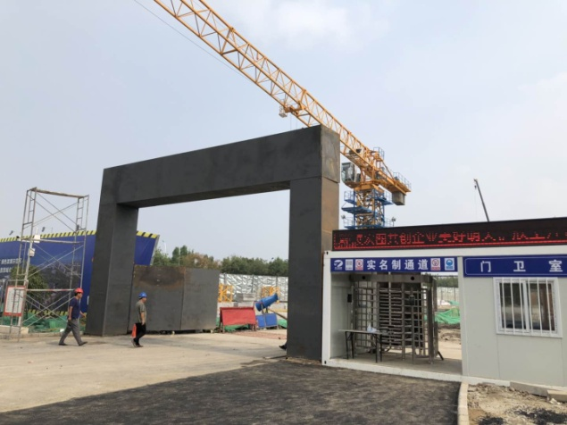 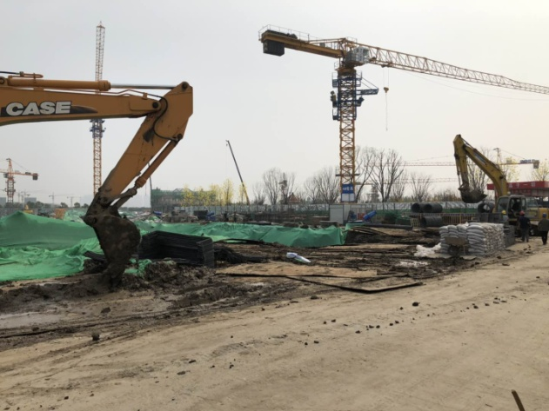

项目入口 地块现状

项目现场状况

3、区域交通情况

项目地块位于天津市滨海新区生态城旅游区，所在位置属于生态城东北部区域，周边道路系统完备，整体路网环境较好，项目地块西侧紧邻次干路—顺吉道，南侧为云溪道路，北侧为兰溪道，东侧为彩辰道，交通通达性较好，距离滨海站约22公里，距离滨海北站约7公里。

项目地块周边公共交通目前较为欠缺，距离最近的公交站点约有2公里的距离，有972、939路公交车，城市公共交通有待发展。

4、区域配套情况

商业：建设项目周边目前正处于开发建设阶段，商业配套尚未成熟，项目以北约7公里的汉沽区域，以及西南约8公里的生态城旅游区的中南部区域，可提供一定规模的商业配套；

教育：建设项目周边未来规划有一所12年制学校，项目北侧规划有一所幼儿园，周边2公里内现阶段无幼儿园、小学、中学等教育资源，仅有中国核工业大学距建设项目约1.5公里；

医疗：建设项目以北6.6公里有天津市滨海新区汉沽中医医院，西南8.3公里有天津医科大学中新生态城医院；

景观及人文资源：项目地块距天津泰达航母主题公园约3公里，距天津方特欢乐世界约6公里，距贝壳堤湿地公园约7公里，旅游资源较为丰富。

## （二）项目建设规模及建造标准

1、项目概况

根据《天津市国有建设用地使用权出让合同》[电子监管号：1201072020B00436]及附件、《天津恒大中央公园项目地块经济技术指标》、《建设工程规划许可证》[建字第2020生态建证申字0037变更01号、建字第2020生态建证申字0060、0061号]及不动产权利人提供的资料，该项目土地用途为居住用地，出让宗地面积为65518.8平方米，建筑容积率大于1并且不大于1.5，建筑限高27米，建筑密度不高于30%，绿地率不低于30%，住宅建筑全部设计为多层洋房产品。

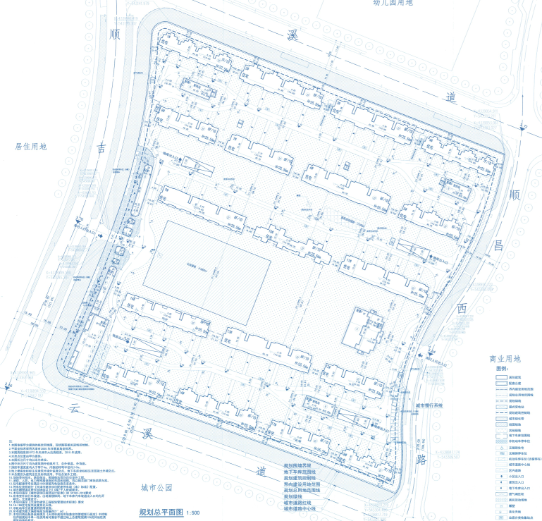

2、项目建造标准

项目规划建设为18栋多层洋房产品、7栋配套及地下车库，住宅（洋房）地上7-8层，地下1层。规划总建筑面积合计为147980平方米。其中地上总建筑面积为98280平方米，包含住宅94331.58平方米，配套3948.42平方米；地下总建筑面积为49700平方米，为地下车库、设备及人防工程。

建设项目当前拟报规经济技术指标详见下表。

|  |  |  |  |  |
| --- | --- | --- | --- | --- |
| **序号** | **指 标 项 目** | **单位** | **指标** | **备 注** |
| 1 | 净用地面积 | m2 | 65518.8 | 98.28亩 |
| 2 | 总建筑面积 | m2 | 147980 |  |
| 3 | 地上建筑面积 | m2 | 98280 |  |
| 4 | 住宅 | m2 | 94331.58 |  |
| 5 | 配套 | m2 | 3948.42 |  |
| 6 | 地下建筑面积 | m2 | 49700 |  |
| 7 | 机动车停车数 | 个 | 1148 |  |
| 8 | 居住户数 | 户 | 948 |  |
| 9 | 居住人数 | 人 | 2655 |  |
| 10 | 容积率 |  | 1.5 |  |
| 11 | 绿地率 |  | 30.00% |  |
| 12 | 建筑密度 |  | 30.00% |  |

项目拟建楼栋均为钢混结构，拟建造标准为公共部分精装修，住宅内部为精装交付。

项目户型配比以90-110平方米的三室户型为主力户型，套数占比51%，建筑面积占比约为54%。截至本报告出具日，建设单位尚未提供详细建设说明、户型配比、详细建造标准等。

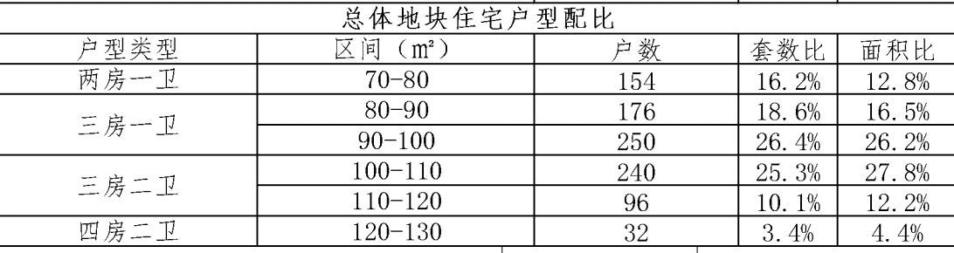

## 二、项目工程建设进程评价

1、建设项目已经取得政府相关部门的批准文件如下：

2020年7月30日，建设单位与天津市规划和自然资源局滨海新区分局签订项目《天津市国有建设用地使用权出让合同》[电子监管号：1201072020B00436]及附件，项目已取得《建设用地规划许可证》[地字第2020生态地证申字0015号]、《建设工程规划许可证》[建字第2020生态建证申字0037变更01号、建字第2020生态建证申字0060、0061号]及《建筑工程施工许可证》[编号：1204102020072005121、1204102020072006121]。

截至本报告出具日，建设单位尚未缴清全部地价款及契税、印花税，尚未取得《不动产权证书》。预计2020年10月底缴清全部地价款后，于11月取得《不动产权证书》。

2、项目工程进度说明

（1）建设进度

建设项目预计建设工期约36个月，具体如下：

2020年6月17日取得《挂牌地块成交确认书》；

2020年7月30日签订《天津市国有建设用地使用权出让合同》；

2020年7月22日取得《建设用地规划许可证》；

2020年9月29日取得《建设工程规划许可证》；

2020年7月20日取得《建筑工程施工许可证》；

2020年7月项目开工建设；

2020年11月按规定缴清地价款及相关税费；取得项目《不动产权证书》；

2020年12月底地块出正负零，并取得《商品房预售许可证》；

2021年5月项目主体结构封顶；

2023年9月项目完成竣工验收；

2023年10月完成竣工验收并交付使用。

（2）销售进度

建设项目预计整个销售期约为11个季度，其中住宅部分预计销售期为9个季度，地下车库预计销售期为9个季度。

住宅部分预计2020年1季度末开始销售，至2023年1季度销售完毕，销售期为9个季度；

地下车库预计从2021年3季度开始销售，至2023年3季度销售完毕，销售期为9个季度。

## 三、项目建设条件评价

项目目前市政基础设施条件达“七通”（即通路、通电、通上水、通下水、通讯、通热、通燃气）。截至本报告出具日，项目已开工建设。

## 四、施工、监理单位资质评价

截至本报告出具日，建设单位未能提供有关建设、施工、监理单位资质相关信息。

## 五、环境保护评价

项目工程建设内容为居住项目，主要环境问题是地下车库、生活污水、噪声及施工期扬尘和噪声等。截至本报告出具日，建设单位正在申请环境保护相关批准文件。

# 第三章 市场评估

## 一、市场环境评价

## （一）城市概况

天津，简称“津”，别称津沽、津门，是中华人民共和国省级行政区、直辖市、国家中心城市、超大城市，环渤海地区的经济中心，亚太区域海洋仪器检测评价中心，中国首批实行对外开放的沿海城市之一。天津市地处太平洋西岸，中国华北平原东北部，海河流域下游，东临渤海，北依燕山，西靠首都北京，是海河五大支流的汇合处和入海口，土地总面积11966.5平方公里。

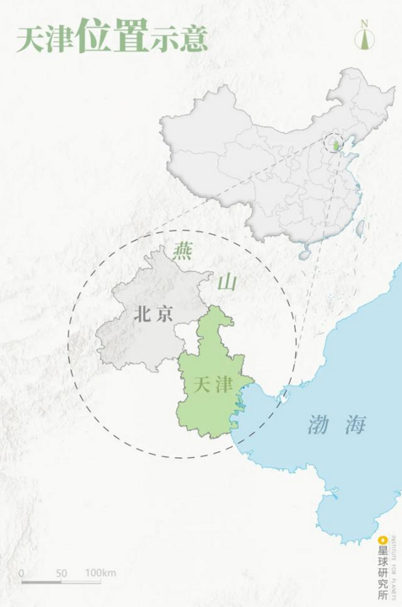天津地处中国北部、海河下游、东临渤海，是中国北方最大的港口城市，国家物流枢纽，全国先进制造研发基地、北方国际航运核心区、金融创新运营示范区、改革开放先行区，首批沿海开放城市，是中蒙俄经济走廊主要节点、海上丝绸之路的战略支点、“一带一路”交汇点、亚欧大陆桥最近的东部起点，位于海河五大支流南运河、子牙河、大清河、永定河、北运河的汇合处和入海口，素有“九河下梢”“河海要冲”之称。

天津是自古因漕运而兴起，唐朝中叶以后成为南方粮、绸北运的水陆码头；金朝在直沽设“直沽寨”；元朝设“海津镇”，是军事重镇和漕粮转运中心；明永乐二年（1404年）正式筑城，是中国古代唯一有确切建城时间记录的城市；清咸丰十年（1860年）天津被辟为通商口岸后，西方列强纷纷在此设立租界，天津成为中国北方开放的前沿和近代中国洋务运动的基地。历经六百多年，造就了天津中西合璧、古今兼容的独特城市风貌。

【位置】天津市位于北纬 38°34′～40°15′，东经116°43′～118°4′之间，处于国际时区的东八区。土地总面积11966.45平方公里，疆域周长1291.149公里，其中海岸线长153.669公里，陆界长1137.48公里。天津地处太平洋西岸，华北平原东北部，海河流域下游，东临渤海，北依燕山，西靠首都北京，天津凭借优越的地理位置和交通条件，成为连接国内外、联系南北方、沟通东西部的重要枢纽，是邻近内陆国家的重要出海口。天津背靠华北、西北、东北地区，经济腹地辽阔，是中国北方十几个省区市对外交往的重要通道，也是中国北方最大的港口城市。天津距北京 120公里，是拱卫京畿的要地和门户。

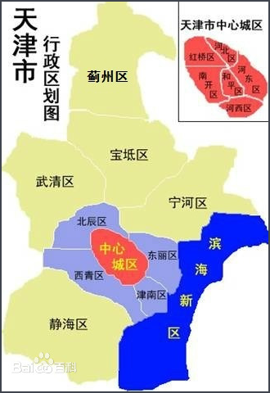【行政区划】天津是中国四大直辖市之一，现辖16个区，共有126个镇、3个乡、120个街道，3556个村委会和1657个居委会。市辖区包括滨海新区、和平区、河东区、河西区、南开区、河北区、红桥区、东丽区、西青区、津南区、北辰区、武清区、宝坻区、静海区、宁河区、蓟州区。

【人口】截至2019年末，全市常住人口1561.83万人，比上年末增加2.23万人。其中，外来人口499.01万人，占全市常住人口的32.0%。常住人口中，城镇人口1303.82万人，城镇化率为83.48%。常住人口出生率6.73‰，死亡率5.30‰，自然增长率1.43‰。年末全市户籍人口1108.18万人。

天津是一个多民族散居、杂居的沿海城市。据 2010年第六次全国人口普查统计，全市有53个少数民族，共33.13万人，占全市总人口的2.56%。排名前十位的少数民族分别是：回族（17.77万人）、满族（8.36万人）、蒙古族（2万人）、朝鲜族（1.83万人）、土家族（7052人）、壮族（6123人）、苗族（3751人）、维吾尔族（2170人）、彝族（1825人）、藏族（1775人）。只有德昂族和珞巴族在津无常住人口。有1个民族乡：蓟州区孙各庄满族乡。有53个民族村，其中回族村34个、满族村19个。截至2018年末，全市登记少数民族流动人口覆盖54个少数民族，共11.8万人

【地貌】天津地质构造复杂，大部分被新生代沉积物覆盖。地势以平原和洼地为主，北部有低山丘陵，海拔由北向南逐渐下降。北部最高，海拔1052米；东南部最低，海拔3.5米。全市最高峰：九山顶（海拔1078.5米）。地貌总轮廓为西北高而东南低。天津有山地、丘陵和平原三种地形，平原约占93%。除北部与燕山南侧接壤之处多为山地外，其余均属冲积平原，蓟县北部山地为海拔千米以下的低山丘陵。靠近山地是由洪积冲积扇组成的倾斜平原，呈扇状分布。倾斜平原往南是冲积平原，东南是滨海平原。

【气候】天津地处北温带位于中纬度亚欧大陆东岸，主要受季风环流的支配，是东亚季风盛行的地区，属暖温带半湿润季风性气候。临近渤海湾，海洋气候对天津的影响比较明显。主要气候特征是，四季分明，春季多风，干旱少雨；夏季炎热，雨水集中；秋季气爽，冷暖适中；冬季寒冷，干燥少雪，因此，春末夏初和秋天是到天津旅游的最佳季节。冬半年多西北风，气温较低，降水也少；夏半年太平洋副热带暖高压加强，以偏南风为主，气温高，降水也多。有时会有春旱。天津的年平均气温约为14℃，7月最热，月平均温度28℃；历史最高温度是41.6℃。1月最冷，月平均温度-2℃。历史最低温度是-17.8℃。年平均降水量在360－970毫米之间。

天津地跨海河两岸，而海河是华北最大的河流，上游长度在10千米以上的支流有300多条，在中游附近汇合于北运河、永定河、大清河、子牙河和南运河，五河又在天津金钢桥附近的三岔口汇合成海河干流，由大沽口入海。干流全长72千米，平均河宽100米，水深3－5米，历史上河通航3000吨海轮。

## （二）经济运行概况（2019年至2020年上半年）

* 2019年

2019年，天津市全市生产总值（GDP）14104.28亿元，比上年增长4.8%。其中，第一产业增加值185.23亿元，增长0.2%；第二产业增加值4969.18亿元，增长3.2%；第三产业增加值8949.87亿元，增长5.9%。三次产业结构为1.3:35.2:63.5。

财政收支增长较快。在大规模减税降费的背景下，2019年一般公共预算收入2410.25亿元，比上年增长14.4%。其中，税收收入1634.20亿元，增长0.6%，占一般公共预算收入的比重为67.8%。从主体税种看，增值税728.30亿元，增长4.3%；企业所得税323.78亿元，增长1.3%；个人所得税96.47亿元，下降25.7%。全年一般公共预算支出3508.71亿元,增长13.0%。其中，城乡社区支出751.21亿元，增长34.0%；社会保障和就业支出550.57亿元，增长8.8%；教育支出466.98亿元，增长4.3%；卫生健康支出197.73亿元，增长2.4%

供给侧结构性改革持续深化。去产能扎实推进，2019年四季度，全市规模以上工业产能利用率为78.2%，全年平均工业产能利用率为76.4%，产能利用较为充分；水泥产量增长5.3%，增速比上年回落48.1个百分点，平板玻璃产量下降1.8%。企业降成本成效明显，在不折不扣落实好国家各项减税降费举措的基础上，深入实施天津市6批降成本政策措施，实施“三个一律免征”，2019年规模以上工业企业百元营业收入成本84.86元，比年初2月份减少0.80元，为全年最低水平。投资补短板取得积极进展，教育、卫生和社会工作等民生领域投资分别增长46.9%和98.9%。

新动能持续发展壮大。2019年，规模以上工业中战略性新兴产业增加值增长3.8%，快于全市工业0.4个百分点，高技术产业和战略性新兴产业增加值占规模以上工业增加值的比重分别达到14.0%和20.8%。经开区生物医药产业集群、高新区网络信息安全产品和服务产业集群获批国家第一批战略性新兴产业集群。滨海新区化工新材料、宝坻动力电池材料特色集群初步形成。360上市公司、紫光云总部、TCL北方总部、国美智能等落户，三星动力电池、杰科生物医药研发和生产基地、康希诺生物创新疫苗产业化等项目竣工，海尔全球首个智能+5G智慧园区建成使用。新能源汽车、工业机器人、服务机器人等新产品产量分别增长56.7倍、40.0%和85.8%。规模以上服务业中，新服务、高技术服务业、战略性新兴服务业营业收入均实现两位数增长，分别增长14.8%、19.3%和12.4%。

营商环境进一步改善。制定《天津市优化营商环境条例》，不断深化“一制三化”改革，深入落实“天津八条”、“民营经济19条”及32项配套细则，召开企业家大会。一般社会投资项目从获得土地到取得施工许可证平均时间压缩到75天以内，企业开办时间压缩至1天。建成天津网上办事大厅，96%的政务服务事项实现“一网通办”。2019年，全市新登记市场主体26.70万户，增长20.7%，其中新登记民营市场主体26.49万户，增长21.1%，占全市的比重为99.2%。

国企改革深入推进。7家市属企业成功实现集团层面混改，带动所属276户企业混改，其他二级及以下企业53家完成混改，共吸引社会资本315.9亿元。国企管理层市场化改革取得实效，11家市属一级企业面向社会公开选聘职业经理人。财政、金融：1-12月，全市完成地方一般公共预算收入950.23亿元，增长8.0%；一般公共预算支出为1425.98亿元，增长9.6%。12月末，全市金融机构各项存款余额（本外币合计，下同）21048.45亿元，比年初增加2412.81亿元；金融机构各项贷款余额21248.71亿元，比年初增加2854.01亿元。

主要民营经济指标发展势头良好。2019年，全市民营经济增加值增长5.1%，快于全市经济0.3个百分点；规模以上民营企业工业总产值增长4.1%，快于全市0.1个百分点，占比32.6%；民间投资占比41.1%，其中工业民间投资增长11.5%，租赁和商务服务业民间投资增长33.2%，科研和技术服务业民间投资增长15.0%；民营企业出口增长5.5%，占比36.7%；规模以上服务业中，民营企业营业收入增长12.4%，营业利润增长11.6%，占比分别达到59.9%和55.2%。

居民消费价格温和上涨。2019年，全市居民消费价格上涨2.7%。其中，食品价格上涨6.0%，非食品价格上涨2.0%；消费品价格上涨2.7%，服务价格上涨2.6%。

工业生产者价格同比下降。2019年，全市工业生产者出厂价格下降0.7%，工业生产者购进价格下降1.2%。

* 2020年上半年

2020年上半年天津市地区生产总值为6309.28亿元，同比下降3.9%，降幅比一季度收窄5.6个百分点。其中，第一产业增加值为69.29亿元，同比下降8.6%，收窄2.9个百分点；第二产业增加值为2027.36亿元，同比下降6.6%，收窄11.1个百分点；第三产业增加值为4212.63亿元，同比下降2.2%，收窄2.7个百分点。

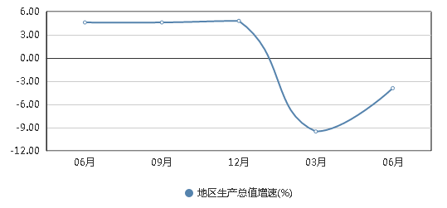

工业生产持续好转，装备制造业恢复较好。上半年，全市规模以上工业增加值下降5.7%，降幅比一季度收窄10.3个百分点。6月份，规模以上工业增加值同比增长5.6%，同比加快3.5个百分点，连续两个月增长。分三大门类看，上半年采矿业增加值增长4.7%，制造业下降9.7%，比一季度收窄13.5个百分点，电力、热力、燃气及水生产和供应业下降4.5%。上半年，装备制造业增加值占全市工业的35.9%，快于全市1.6个百分点，其中6月份增加值增长18.5%，快于全市12.9个百分点，装备制造业8个行业全面增长，汽车制造业增长25.7%，电气机械和器材制造业增长20.2%，通用设备制造业增长18.9%，专用设备制造业增长16.0%，金属制品业增长21.0%，计算机、通信和其他电子设备制造业增长6.0%，铁路、船舶、航空航天和其他运输设备制造业增长22.7%，仪器仪表制造业增长11.5%。疫情防控产品和部分电子产品产量增长较快，上半年医用口罩增长5.4倍，医疗仪器设备及器械增长2倍，电子计算机整机增长1.3倍，光电子器件增长1.8倍，电子元件增长47.8%。

服务业稳步回升，金融业增势良好。上半年，全市服务业增加值占全市生产总值的比重为66.8%。其中，金融业增加值增长4.7%，比一季度加快1.8个百分点，6月末中外金融机构本外币存款余额增长6.6%，贷款余额增长7.2%，分别比3月末加快4.3个和0.4个百分点；交通运输、仓储和邮政业增加值下降4.0%，比一季度收窄6.7个百分点，铁路货物周转量、港口货物吞吐量分别增长10.5%和1.5%，公路货物周转量、集装箱吞吐量由降转增，分别增长1.3%和2.9%，水运货物周转量下降0.6%，比一季度收窄3.3个百分点；批发和零售业增加值下降12.5%，收窄13.0个百分点；住宿和餐饮业增加值下降36.1%，收窄8.3个百分点。1-5月，规模以上服务业15个重点行业营业收入下降2.8%，比一季度收窄4.1个百分点。

固定资产投资降幅明显收窄，基础设施投资增速加快。上半年，全市固定资产投资（不含农户）同比下降4.0%，降幅比一季度收窄10.8个百分点。6月份，固定资产投资（不含农户）同比增长11.7%，比5月份加快8.8个百分点，连续两个月增长。分产业看，上半年第一产业投资增长93.8%；第二产业投资下降9.8%，第三产业投资下降3.3%，降幅分别比一季度收窄3.7个和11.5个百分点。分领域看，基础设施投资自5月起实现增长，上半年增长8.3%，比1-5月加快4.2个百分点，占全市投资的18.5%，同比提高2.1个百分点，其中交通运输和邮政投资增长23.6%，信息传输和信息技术服务投资增长12.8%。工业投资下降9.5%，比一季度收窄3.8个百分点，制造业投资下降16.8%，收窄14.9个百分点，其中6月份制造业投资年内首次实现增长，增长12.9%。上半年房地产开发投资下降6.3%，收窄11.6个百分点；新建商品房销售面积下降22.6%，收窄22.9个百分点，其中6月份新增销售面积164.99万平方米，创2019年7月以来月度销售面积最好水平。

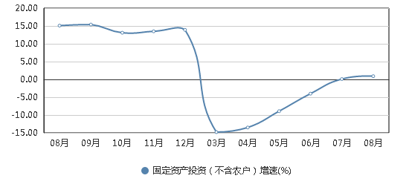

消费品市场逐步回暖，升级类商品零售持续向好。上半年，全市社会消费品零售总额下降21.7%，比一季度收窄3.8个百分点，其中限额以上社会消费品零售总额下降21.3%，收窄7.0个百分点。限额以上商品中，智能家用电器和音像器材零售额增长6.7倍，新能源汽车增长12.4%，智能手机增长10.3%，体育娱乐用品类、文化办公用品类分别增长1.4倍和43.6%。限额以上商品网上零售额增长6.6%。多项措施有效促进汽车消费，6月份，限上汽车类零售额环比增长9.4%。

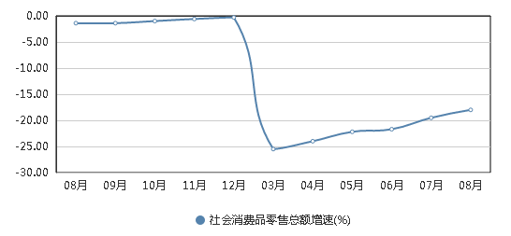

外贸进出口降幅缩小，招商引资稳步推进。上半年，全市外贸进出口总额3456.32亿元，下降3.4%，降幅比一季度收窄4.6个百分点。其中，进口2073.57亿元，下降3.4%，收窄0.9个百分点；出口1382.75亿元，下降3.3%，收窄10.4个百分点。民营企业出口实现增长，同比增长9.5%，一季度为下降13.2%，占全市出口的比重为42.1%，比一季度提高6.1个百分点。6月份，全市进出口总额732.23亿元，同比增长23.8%；出口292.73亿元，增长20.3%；进口439.50亿元，增长26.3%。上半年，全市规模以上工业出口交货值下降3.7%，比一季度收窄3.4个百分点，其中6月份出口交货值增长6.8%。

上半年，全市共引进内资项目1390个，实际利用内资1421.35亿元。其中，引入京冀地区项目545个、资金627.87亿元，占全市实际利用内资的44.2%，比一季度提高2.4个百分点。全市新设外商直接投资企业212家，合同外资额106.03亿美元，实际直接利用外资额25.32亿美元，同比增长6.3%，快于1-5月0.7个百分点，连续三个月增长。

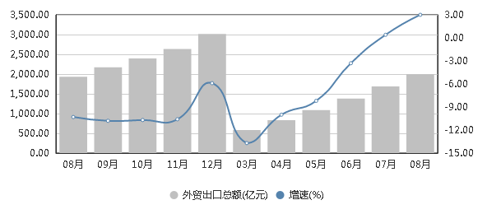

就业形势总体趋稳，民生投入增长较快。上半年，全市新增就业21.39万人。其中，民营企业新增就业16.60万人，同比增长0.85%。6月份，全部企业就业人员周平均工作时间为46.1个小时，比3月份增加11.1个小时，已经恢复到2019年12月份的水平。我市继续调整退休退职人员基本养老金，向中低收入住房困难家庭发放租房补贴，阶段性价格临时补贴标准在现行规定基础上加倍。上半年，全市居民人均可支配收入22067元，位居全国前列。上半年，全市教育投资增长5.4%，文化、体育和娱乐业投资增长2.5倍。

居民消费价格涨幅持续回落，工业生产者价格降幅扩大。上半年，全市居民消费价格同比上涨3.2%，涨幅比一季度回落0.8个百分点。其中，6月份居民消费价格同比上涨2.2%，环比下降0.1%。分类别看，上半年食品烟酒上涨9.1%，衣着下降0.5%，居住上涨0.9%，生活用品及服务上涨0.2%，交通和通信下降2.4%，教育文化和娱乐上涨3.8%，医疗保健上涨0.8%，其他用品和服务上涨9.0%。

新动能引育扎实推进，供给侧结构性改革成果继续巩固。上半年，全市高技术产业投资同比增长3.4%；规模以上工业中，战略性新兴产业增加值占比25.3%，同比提高4.4个百分点；高技术产业（制造业）增加值占比15.5%，同比提高1.4个百分点。1-5月，规模以上服务业中，互联网和相关服务营业收入增长14.7%，软件和信息技术服务业增长4.7%，研究和试验发展增长5.7%。上半年，电信业务总量增长30.8%，快递业务量增长16.1%。新产品产量增长较快，上半年服务机器人产量增长2.0倍，光纤增长63.8%，集成电路增长37.2%。

二季度，规模以上工业产能利用率为74.7%，比一季度提高12.1个百分点，39个行业大类中，34个行业的产能利用水平高于一季度。1-5月，规上工业企业百元营业收入成本87.23元，比1-4月减少0.18元；每百元营业收入中的费用为7.77元，低于全国1.28元。

（三）城市规划与发展目标

1.天津市城市总体规划

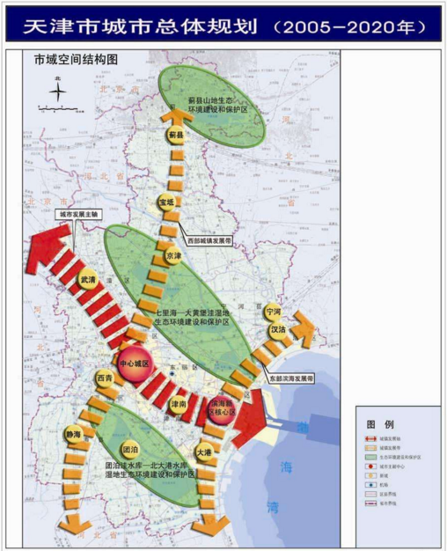根据《天津市滨海新区国民经济和社会发展第十三个五年规划纲要》，天津市滨海高新区未来将深化“一城双港、三片四区”空间布局，完善“东港口、南重工、西高新、北生态、中服务”产业布局，构建布局合理、功能明确、陆海统筹、协调互动的空间结构。此外，还将围绕滨海新区功能定位，突出区域特色，明确各功能区产业发展重点和方向，把优势做优、强项做强、特色做特，形成优势互补、竞争有序的产业发展格局。

开发区。统筹“一区十园”开发建设，重点发展新一代信息技术、汽车制造、石油化工、装备制造、生物健康和金融、商贸、物流等产业，加快建设南港世界一流石化产业基地，建设成为区域经济发展的引领区、先进制造研发的集聚区、推进创新驱动的活力区和美丽文明宜居的标志区。

保税区。重点发展高端装备制造、快速消费品、新一代信息技术、生物医药和国际贸易、航空物流等产业，建设成为集自贸试验改革先行、国际创新创业引领、先进制造研发示范、国际国内人才集聚为一体的宜业宜居国际生态活力新城。

滨海高新区。重点发展新一代信息技术、新能源汽车、高端装备、海洋产业、新能源与节能环保产业以及现代服务业，建设成为世界一流高科技园区，成为创新主体集聚区、产业发展先导区、转型升级引领区和开放创新示范区。

东疆保税港区。重点发展融资租赁、航运物流、国际贸易，建设成为国家租赁业创新基地、高端航运物流业基地、北方国际商品进出口基地以及国际航运融资中心、北方大宗商品交易和区域定价中心。

中新生态城。重点发展文化创意、互联网+高科技、精英配套、滨海旅游、冷链物流等产业，建设成为国际合作示范区、绿色发展示范区、产城融合示范区。

临港经济区。重点发展高端装备、智能制造、海洋生物医药、粮油食品、港口物流、海水淡化与综合利用等产业，建设成为国家高端装备制造基地、海洋经济科学发展示范区和港口与工业一体化发展示范区。

中心商务区。重点发展现代金融、文化创意、电子商务等现代服务业，着力发展总部经济，建设成为我国北方国际贸易新通道、金融创新运营示范区核心区、高端服务业聚集区。

2.城市交通发展规划

天津2020年将重点构建423高铁网。

“4”指的是京津之间的4条高铁通道，也就是京津城际、京沪高铁，在建的京滨、京唐城际以及即将要开工的天津至北京大兴国际机场铁路；

“2”指的是天津到雄安之间的津保铁路和下一步要建设的京雄城际；

“3”指的是连接河北主要城市，辐射华东、东北的京沪、津秦和拟建的天津至潍坊高铁（俗称京沪高铁二通道）也列入了明年的储备开工项目。

天津至大兴机场高铁线路东起天津西站，西至北京新机场站。预计将在今年下半年开工，工期3年，有望在2022年开通，线路建成后天津到北京新机场预计仅用时36分钟。

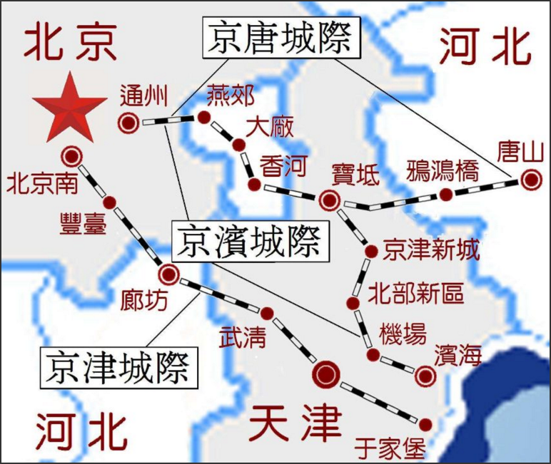京唐城际铁路全线共设置车站8座，分别为北京城市副中心站、燕郊站、大厂站、香河站、宝坻南站、鸦鸿桥站、机场南站、唐山站（既有）。目前，京唐城际铁路各个路段均已经开工，预计2021年8月31日竣工。

天津至潍坊（烟台）铁路起自天津滨海西站，途经天津滨海新区 、河北沧州市、山东滨州市、东营市、潍坊市、青岛市、烟台市，终至烟台南站，建成后天津至烟台约2.5个小时可通达。

荣乌高速公路新线京台至京港澳段拉开施工序幕，该项目计划2021年6月建成通车，建成后，将保障天津与雄安新区之间的区域交通需求。

京滨城际起点位于北京站，终点位于天津市滨海新区滨海西站，预计建成时间为2020年，建成通车后北京直达天津滨海新区只需大约1小时。

京滨城际滨海西站市政配套工程即将开建，工程涉及地铁轨道预留空间、公交场站、长途车场、地下社会停车场、景观平台等，计划工期为2020年4月1日至2022年3月31日。滨海西站位于天津市滨海新区，是滨海新区最大的地面火车站，根据初步规划津秦高铁、环渤海城际、地铁Z2、B1、B3将在此相汇换乘。

3.《2020年天津市政府工作报告》

2020年是天津市全面建成高质量小康社会和“十三五”规划的收官之年，任务十分艰巨。天津正处在负重前行、爬坡过坎、滚石上山的紧要关头，面临的形势依然严峻。政府工作报告中指出，我们既要正视困难迎接挑战，更要保持定力增强信心。京津冀协同发展重大国家战略不断为天津市注入新动力，天津的区位优势和天津港战略地位愈加凸显，天津各方面优势正在日益彰显。应当看到，天津经济运行持续稳中有进、稳中向好，结构不断优化，新动能不断成长，高质量发展的态势正在形成并不断巩固。应当看到，天津市已经探索形成了一套新打法，拼质量、拼效益、拼结构、拼绿色度已成为全市上下的思想共识和行动自觉，目标更加明确，路径更加清晰，成效更加明显。应当看到，随着营商环境的改善，创新创业生态不断优化，各类要素加快聚集，市场活力持续释放。应当看到，天津长期积累的突出问题和风险得到有效控制和化解，取得了明显的阶段性成果，为进一步解决问题、化解风险积累了宝贵经验。更应当看到，党中央、国务院对天津工作高度重视、亲切关怀和大力支持，极大增强了我们迎接挑战、克服困难、决胜必胜的信心和力量。只要我们始终保持奋发有为的精神状态，扎实践行新发展理念，沿着高质量发展的道路砥砺前行、奋勇争先，就一定能够开创天津更加美好的明天。

政府工作总体要求是：以习近平新时代中国特色社会主义思想为指导，全面贯彻党的十九大和十九届二中、三中、四中全会精神，坚决贯彻党的基本理论、基本路线、基本方略，全面落实中央经济工作会议部署，深入贯彻落实习近平总书记对天津工作“三个着力”重要要求和一系列重要指示批示精神，贯彻落实市委十一届七次全会、八次全会暨经济工作会议部署要求，紧扣全面建成高质量小康社会目标任务，坚持稳中求进工作总基调，坚持新发展理念，坚持以供给侧结构性改革为主线，坚持以改革开放为动力，坚决打赢三大攻坚战，全面做好“六稳”工作，统筹推进稳增长、促改革、调结构、惠民生、防风险、保稳定，推动经济社会持续健康发展，确保全面建成高质量小康社会和“十三五”规划圆满收官，以高质量发展的实际成效，体现“四个意识”、“四个自信”、“两个维护”的坚定和自觉。

经济社会发展的主要预期目标是：地区生产总值增长5%左右，一般公共预算收入保持增长，固定资产投资增长10%左右，新增就业50万人左右，城镇调查失业率5.5%左右，居民人均可支配收入增速与经济增长同步，居民消费价格涨幅控制在3%左右，节能减排降碳指标完成“十三五”规划目标。

## （四）土地市场概况

1、供应情况

2015-2019年天津市住宅用地土地供应量整体呈阶梯式上涨态势，从近5年供应年度走势来看，自2017年后土地市场供应量涨幅明显，2015-2017年年供应量宗地数平均在100宗上下、土地面积在500-1000万平方米区间，2018年年供应量上涨至151宗、供应面积1193.35万平方米，环比上涨超过5成。2019年是近5年住宅用地供应量增长最多的一年，全年新增供应住宅用地192宗，土地面积1458.9万平方米，新增规划建筑面积达2344.92万平方米，供应量为2017年的1.87倍，环比2018年上涨22.25%。

2020年上半年，天津市住宅用地新增供应42宗，供应土地面积268.94万平方米，新增规划建筑面积479.66万平方米，同比去年上半年供应量大幅下降，供应宗地数量、土地面积、新增供应建筑面积三项数据同比下降均超过6成。

资料来源：CREIS中指数据

2、成交情况

从近5年天津市住宅用地土地成交情况来看，整体走势呈波动上涨。2016年及2018年后环比出现两次比较明显的成交涨幅，2016年天津市住宅用地成交土地面积、成交规划建筑面积、成交金额各项数据大幅攀升，成交量环比涨幅超过6成，成交金额上涨1.5倍；随后2017年市场出现回调，但各项数据仍高于2015年，2018-2019年再次连续两年持续上涨，2019年全年住宅用地成交土地面积达到了1102.04万平方米，成交规划面积达到1803.98平方米，成交金额达到1237.32亿元，创历史峰值，成交土地面积上涨30%，成交建筑面积上涨36.8%，出让金额上涨28.9%。2020年上半年，住宅用地成交土地面积为304.93万平方米，成交规划面积529.64平方米，成交金额为425.59亿元，相比2019年同期，供应面积不足同期5成，成交金额仅为去年的55%。

资料来源：CREIS中指数据

从区域分布上分析，天津市中心城区以外的周边区域属土地市场上的热门区域，津南区、滨海新区供应及成交量都相对领先，这些区域既是天津市近几年重点供地区域，也是城市重点发展区域，其中滨海新区土地供应及成交分布最为突出，各项数据均遥遥领先其他各区。滨海新区2019年成交41宗居住类用地，成交面积229.05万平方米，2020年上半年成交19宗居住类用地，成交面积104.91万平方米，近一年半成交宗地数量占总量的30%，成交宗地面积约占全市成交总量的23.7%；除去滨海新区，天津市住宅用地供应成交主要分布在城区周边区域，天津市中心城区土地资源稀缺，2019年至2020年上半年中心城区成交宗地数量仅为12宗，成交土地面积合计55.12万平方米，仅占全市总量的4%；中心城区周边区域（北辰、东丽、津南、西青）共计成交住宅用地73宗，成交土地面积564.14万平方米，占比总量的40%；其他远离中心城区区域（武清、宝坻、宁河、静海、蓟州）等地供应成交分布较为平均，近一年半共有58宗住宅用地成交，成交土地面积453.74万平方米，占比总量32%。

资料来源：CREIS中指数据

从近5年土地成交价格走势上看，天津市住宅用地成交单价走势再2017年达到“顶峰”，2017年以前，成交楼面单价逐年涨幅明显，2016和2017年环比涨幅分别为53.4%和17.1%，且两年的溢价率维持在较高水平，分别为77.3%和16.78%。随后在金融管控从严、房地产调控政策保持收紧的大环境下，2018年价格水平明显回落，近三年天津市住宅用地成交单价总体走势运行平稳。2018年至2020年上半年天津市住宅用地成交楼面单价分别为7281元/平方米、6859元/平方米、8036元/平方米；溢价率近三年回调至较低水平，其中2019年成交住宅用地平均溢价率为7.05%，2020年上半年平均溢价率仅为2.59%。

资料来源：CREIS中指数据

从天津市各行政区域成交土地规模分析，2019年至2020年上半年滨海新区成交规模最大，滨海新区成交土地面积为333.96万平方米，新增规划建筑面积为587.36万平方米，占比全市总量的1/4，而中心城区成交土地成交稀缺，除天津市中心城区以及滨海新区以外，其他各区成交规模相对平均。从各区成交楼面单价来看，中心城区地价较高，成交楼面单价在15000-18000元/平方米价格区间，中心城区周边区域除东丽区和西青区在12000元/平方米，其余各区域成交楼面单价处在3000-7000元/平方米价格区间。溢价情况来看，近一年半的溢价率整体相对偏低，仅有武清、宝坻、宁河区平均溢价率在10%以上。整体来看，随着中心城区土地数量逐年减少，未来土地供求市场往边缘区域延伸，边缘区域将成为城市未来发展方向。

资料来源：CREIS中指数据

3、流拍情况

近5年来，天津市住宅用地整体来看流拍数量较少，近5年共有24宗住宅地块出现流拍。2018-2019年流拍出现频次相对明显，分别有8宗和9宗住宅地块流拍。2020年上半年无流拍情况出现。从分布区域上看，近一年半流拍地块出现在西青区、武清区、滨海新区。随着房地产政策趋严，融资成本增加，囤地套现模式无法继续，更多的房企对于非优质地块的拿地积极性明显降低，利润不达标的地坚决不拿，拿地策略愈趋理性。

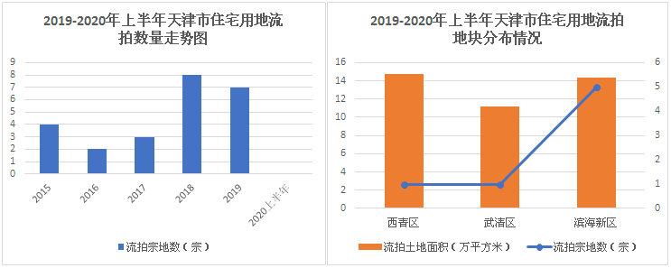

资料来源：CREIS中指数据

流拍地块详细情况如下：

| 地块名称 | 用地性质 | 区县 | 建设用地面积 | 容积率 | 公告时间 | 起始价 | | 推出楼面价 |
| --- | --- | --- | --- | --- | --- | --- | --- | --- |
| 津西青（挂）2019-14-01地块位于西青区津沧高速公路以西、才智道以北;津西青（挂）2019-14-02地块位于西青区精武镇迎水南路以东、同华道以南 | 津西青（挂）2019-14-01地块土地用途为城镇住宅用地、科教用地和商服用地；津西青（挂）2019-14-02地块土地用途为商服用地 | 西青区 | 147648.4 | 2.12 | 2019-06-27 | 273600 | 8721 | |
| 武清区新城光明道南侧 | 城镇住宅、商服 | 武清区 | 112017 | 1.57 | 2019-08-28 | 99200 | 5636 | |
| 中新天津生态城(原旅游区区域内) | 城镇住宅、商服用地 | 滨海新区 | 44599.8 | 1.2 | 2019-09-04 | 40140 | 7501 | |
| 中新天津生态城(原旅游区区域内) | 城镇住宅、商服用地 | 滨海新区 | 37297.8 | 1.2 | 2019-09-04 | 33570 | 7502 | |
| 滨海新区津塘公路以南、崇德路以西 | 城镇住宅、商服用地 | 滨海新区 | 22163.9 | 2.2 | 2019-12-18 | 28060 | 5755 | |

单位：平方米、万元、元/平方米

资料来源：CREIS中指数据

## （五）房地产市场概况

1、供销走势

从供应量上看，近5年天津市商品住宅用房供应量整体保持增长，其中2018年为近年来供应顶峰，2019年出现一定程度的下滑。2015-2017年天津市商品住宅用房整体供应量维持在1000-1300万平方米区间，逐年保持小幅上涨，2018年供应量上涨突出，全年住宅用房新增供应面积为1731.2万平方米，环比增长35.7%。2019年全年新增商品住宅1557.01万平方米，环比下滑10%。

从销售情况来看，近5年天津市商品住宅成交量高峰出现在2016年，除此之外，其他各年度成交量趋稳。2016年由于房地产政策环境相对宽松，成交量最大，随后在全国楼市调控政策的大环境下，2017-2019年整体成交量趋于平稳。现阶段楼市仍处于限购、限贷的大环境下，市场投资者需求明显减少，商品住宅成交量主要以刚需及改善需求为主。

资料来源：CREIS中指数据

2019年天津市商品住宅供应面积为1557.01万平方米，供应面积环比上涨10%。2019年全市成交整体小幅上扬，商品住宅共成交118726套，成交面积1306.08万平方米，与去年同期相比分别上涨了12.4%和12.9%。

2020年1-6月天津市商品住宅新批供应面积为479.22万平方米，同比减少28.8%。2020年上半年天津市商品住宅共计成交46545套，成交面积511.77万平方米，同比下降11.3%，供应成交双降。从月度走势可以看到，一季度受假期及疫情影响，新批供应及成交量都处于低位，一季度共推出商品住宅107.92万平方米，其中2月供应量仅为13.38万平方米，进入二季度供应量有所提升，二季度供应量为371.3万平方米，同比下降16%；成交方面，同样受疫情影响，2月为近年来同期最低，之后随着疫情逐步得到控制，市场热度明显提升，成交量开始持续回升，至6月份月度成交量超过12000套，成交面积达到133.6万平方米，已达到近年来月度较高水平，楼市整体呈回暖趋势。

资料来源：CREIS中指数据

2、成交价格情况

2015-2019年，天津市商品住宅成交价格整体呈上涨走势，2017年之后，成交价格走势相对平稳，逐年涨幅不大。2015-2017年成交均价分别为11548元/平方米 、13404元/平方米、15812元/平方米，环比涨幅分别为16%、18%。自2017年开始楼市价格走势得到控制，基本稳定在15000-16000元/平方米价格区间，整体变化不大。而年总销售额在2016年达到峰值后，受政策调控影响，2017年下滑38%，2018-2019年也较为平稳，2019年年销售额达到2068亿元，环比上涨14%。

从2019-2020年上半年成交价格走势中可以看到，绝大部分时间成交价格保持在15000-16000元/平方米价格区间，2020年一季度受疫情影响，市场成交接近冰冻，但价格并未出现下滑，随着二季度市场转暖后，价格也随之回升，2020年上半年成交均价为16148元/平方米，相比2019年同期基本持平，2020年6月单月成交均价为17399元/平方米，为近期最高水平。

资料来源：CREIS中指数据

资料来源：CREIS中指数据

3、区域分布

从区域分布上分析，天津市商品住宅成交区域集中在中心城区的外围区域以及新区，2019年成交量排全市前三名的分别是滨海新区、武清区及津南区，总成交面积分别为292.52万平方米、189.12万平方米、144.17万平方米，三区占比接近全市成交总量的48%，其中滨海新区成交量占比全市达到22.4%；从2020年上半年成交数据来看，依然是上述三个区成交量领跑，滨海新区成交量相对更为突出，滨海新区2020年上半年共成交112.5万平方米，占比全市总量的22%。而成交价格各区域整体持平于去年，或有小幅下降。

资料来源：CREIS中指数据

4、库存及去化情况

根据CREIS中指数据显示，截至到2020年6月，天津市商品住宅存量2008.46万平方米，同比上涨6.5%，相比2019年12月下降1.5%，库存规模维持高位。去化方面，整体去化走势趋缓，自2017年下半年开始，去化速度持续维持在较慢速度，近1年半月均去化量基本维持在100万平方米。出清周期来看，近三年走势中看到，由于库存面积整体呈上升趋势，出清周期持续延长。截止2019年12月商品住宅库房面积为2041.04万平方米，出清周期为18.75个月。2020年上半年，市场整体表现依旧供过于求，二季度成交有所回升，截至2020年6月全市商品住宅库房面积为2008.46万平方米，出清周期为19.43个月。

资料来源：中指数据

## （六）房地产政策

2019年上半年，天津除落实全国政策并落地执行之外，还从商品房的准许使用、预售资金监管等维度，出台相关政策细则，规范行业流程，促进行业稳健发展。

税收政策方面，取消144平方米的限制。首套房90平方米以下，减按1%征收，90平方米以上，按1.5%征收；二套房90平方米以下，减按1%征收，90平方米以上，按2%征收。

商品房交付、预售制度方面，对《天津市新建住宅商品房准许使用管理办法》进行修订，对商品房交付使用流程做了进一步的规范；修订《天津市新建商品房预售资金监管办法》公布，并将于8月1日执行，此举主要是为维护商品房交易双方的合法权益，规范商品房预售资金的监督管理。

此外，天津还将从供需两端进行调整，以抑制房价过快增长。从供应端，减少耕地保有量，增加土地供应；同时从需求端，对公积金贷款额度进行下调；供需两端进行调节，缓解天津房地产市场的供需矛盾，抑制投资需求，促进天津房地产市场稳健发展。供应端，《全国土地利用总体规划纲要（2019-2020年）调整方案》出台，京津沪三地2020年的耕地保有量指标均大幅降低。其中，天津从原需保有43.75万公顷耕地，调整为33.40万公顷，相当于增加了1033平方公里的建设用地；需求端，公积金新政：职工家庭贷款最高额度由调整前的80万元下降至60万元；根据职工家庭购房数量，将贷款额度分为60万元、40万元、停止发放三档。

限购政策方面，2017年3月，天津市出台《天津市人民政府办公厅关于进一步深化我市房地产市场调控工作的实施意见》[津政办发[2017]48号]，文件指出“对在本市拥有1套及以上住房的非本市户籍居民家庭、拥有2套及以上住房的本市户籍居民家庭、拥有1套及以上住房的成年单身(包括未婚和离异)人士，暂停在本市(滨海新区除外)再次购买新建商品住房和二手住房。非本市户籍居民家庭在本市范围内购买住房的，需提供在本市3年内连续缴纳2年以上社会保险或个人所得税证明。补缴的社会保险或个人所得税证明不得作为购房有效凭证。”与此同时，中国人民银行天津分行也发布天津市《关于完善差别化住房信贷政策的通知》。天津市目前执行的限购政策详见下表：

|  |  |  |  |
| --- | --- | --- | --- |
| **天津本市户籍** | | | |
| 首套房 | 无贷款记录 | 贷款最低首付3成 | |
| 有贷款记录 | 贷款最低首付6成 | |
| 二套房 | 无贷款记录 | 贷款最低首付6成 | |
| 有贷款记录 | 贷款最低首付6成 | |
| 三套及以上住房 | 不可购买（滨海新区除外） | | |
| 注：本市未婚或离异未带未成年子女限购1套（滨海新区除外） | | | |
| **非天津户籍** | | | |
| 天津外地无住房 | 无贷款记录 | 贷款最低首付3成 | |
|  | 有贷款记录 | 贷款最低首付6成 | |
| 天津无房外地有房 | 无贷款记录 | 贷款最低首付3成 | |
|  | 有贷款记录 | 1套 | 贷款最低首付6成 |
|  | 2套及以上 | 全款 |
| 天津有房 | 不可购买（滨海新区除外） | | |
| 注：外地人购房须提供3年内连续2年社保或个税证明 | | | |

## （七）区域市场分析

1、区域概况

滨海新区，是天津市的市辖区、副省级区、国家级新区和国家综合配套改革试验区，国务院批准的第一个国家综合改革创新区。

滨海新区位于天津东部沿海地区，环渤海经济圈的中心地带，总面积2270平方公里，常住人口299万，是中国北方对外开放的门户、高水平的现代制造业和研发转化基地、北方国际航运中心和国际物流中心、宜居生态型新城区，被誉为“中国经济的第三增长极”。

1994年3月，天津市决定在天津经济技术开发区、天津港保税区的基础上建成滨海新区。2005年，滨海新区被写入“十一五”规划并纳入国家发展战略，成为国家重点支持开发开放的国家级新区。2014年12月12日，滨海新区获批自贸区，成为北方第一个自贸区。

【位置】滨海新区，地处华北平原北部，位于山东半岛与辽东半岛交汇点上、海河流域下游、天津市中心区的东面，渤海湾顶端，濒临渤海，北与河北省唐山市丰南区为邻，南与河北省黄骅市为界，地理坐标位于北纬38°40′至39°00′，东经117°20′至118°00′。滨海新区拥有海岸线153公里，陆域面积2270平方公里，海域面积3000平方公里。

【经济】2019全年区级一般公共预算收入502.68亿元，比上年增长8.4%。其中，税收收入444.48亿元，增长8.7%，占一般公共预算收入的比重为88.4%。从主体税种看，增值税159.55亿元，增长14.9%；企业所得税119.01亿元，增长12.6%；个人所得税25.32亿元，下降13.6%。区级一般公共预算支出791.15亿元，增长21.6%。其中，教育支出72.31亿元，增长0.4%；科学技术支出67.80亿元，增长71.4%；城乡社区支出271.43亿元，增长39.2%；农林水支出14.32亿元，增长68.9%；住房保障支出2.03亿元，增长22.6%。

2019全年全区新增市场主体4.47万户，比上年增长17.4%。其中新增内资企业2.49万户，增长14.6%；新增外资企业0.12万户，增长12.2%。新增个体工商户1.86万户，增长21.8%。

【行政区划】截至2019年止，滨海新区下辖21个街镇，分别是塘沽街道、新北街道、杭州道街道、新河街道、大沽街道、北塘街道、胡家园街道、新城镇、汉沽街道、寨上街道、茶淀街道、杨家泊镇、大港街道、海滨街道、古林街道、太平镇、小王庄镇、中塘镇、泰达街道、新港街道、新村街道。截至2019年止，滨海新区辖5个功能区，分别是开发区、保税区、高新区、东疆保税港区、生态城等五个经济功能区。

【产业布局】按照中央要求，滨海新区编制完成了 “十一五”规划纲要、城市总体规划和土地利用规划。规划确定滨海新区的功能定位为：依托京津冀、服务环渤海、辐射“三北”、面向东北亚，努力建设成为中国北方对外开放的门户、高水平的现代制造业和研发转化基地、北方国际航运中心和国际物流中心，逐步成为经济繁荣、社会和谐、环境优美的宜居生态型新城区。

确定的空间和产业布局为：“一轴”、“一带”、“三个城区”、“九个功能区”。

一轴：即沿京津塘高速公路和海河下游建设“高新技术产业发展轴”。

一带：即沿海岸线和海滨大道建设“海洋经济发展带”。

三个生态城区：即建设以塘沽为中心、大港和汉沽为两翼的三个宜居生态型新城区。

九大功能区包括：

一是滨海新区中心商务区，主要发展金融、贸易、商务、航运服务产业；

二是临空产业区，主要发展临空产业、航空制造产业；

三是滨海高新区，主要发展航天产业、生物、新能源等新兴产业；

四是先进制造业产业区，主要发展海洋产业、汽车、电子信息产业；

五是中新生态城，主要发展生态环保产业；

六是海滨旅游区，主要发展主题公园、游艇等休闲旅游产业；

滨海新区行政区及功能区划分示意图

滨海新区行政区及功能区划分示意图

七是海港物流区，主要发展港口物流、航运服务产业；

八是临港工业区，主要发展重型装备制造产业及研发、物流等现代服务业；

九是南港工业区，主要发展石化、冶金、装备制造产业。

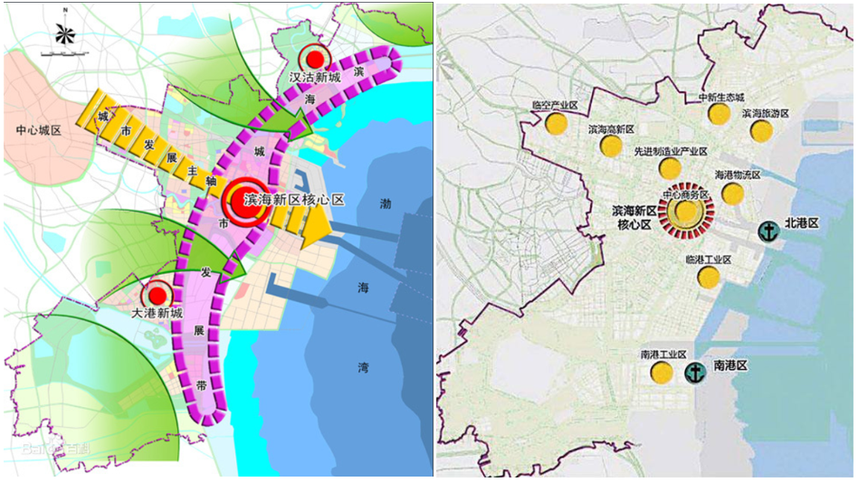

2、区域房地产市场概况

（1）区域土地市场分析

2015年至2020年上半年，环翠区涉宅用地共成交146宗，总成交土地面积904.99万平方米，总成交建筑面积为1410.17万平方米，总成交金额约为957.92亿元。

资料来源：CREIS中指数据

从各年度成交走势来看，2019年以前整体呈小幅上涨态势，2019年涨幅较为明显。2016-2017年滨海新区住宅用地成交量基本维持在140万平方米，2016年环比2015年成交量上涨51.7%，2018年成交土地面积182.21万平米，新增规划建筑面积225.85万平方米，成交土地面积环比上涨22%，规划建筑面积环比基本持平。2019年滨海新区全年成交涉宅用地41宗，环比增加19宗，成交土地面积229.05万平方米，环比增长25.7%，新增规划建筑面积405.97万平方米，环比增长接近8成。成交金额方面，2019年土地收入为近5年最高，全年滨海新区住宅用地出让金总收入为259.6亿元，为2018年同期收入的2倍，同比2017年上涨18.4%。

而2020年上半年，成交宗地数量为19宗，成交土地面积为104.91万平方米，成交规划建筑面积为181.39万平方米，成交金额共计134.48亿元，成交量同比减少10宗，土地面积减少36.3%，土地收入同比下降3成，受上半年疫情影响以及全年供地结构的影响，预计2020年滨海新区住宅用地成交情况或将低于2019年数据。

在过往5年滨海新区成交的146宗住宅用地当中，共有54宗溢价出让，平均溢价率22.47%。溢价出让地块主要集中在2016-2018年，溢价出让地块占总量都在4成以上，2017年溢价地块占比达到66%。溢价率上来看，2016年为历史峰值，全年溢价地块共10宗，平均溢价率为157%，平均楼面单价为7578元/平方米，单价环比上涨达1.6倍；2017年溢价率有所回调，全年平均溢价率为18.24%，平均楼面单价为9570元/平方米，比上涨26.3%；自2018年起，楼面单价及溢价率均下滑明显，近3年溢价水平基本保持在7%以下。2019年有10宗土地溢价，溢价占比24%，但溢价率较低，全年平均溢价率为6.99%；2020年上半年有7宗土地溢价，平均溢价率为3.21%，平均楼面单价为7414元/平方米。逐年来看，楼面地价水平在2018年之后呈逐年上扬走势，近三年地价水平上涨态势保持较为平稳，溢价率除2016年明显突出以外，近三年整体市场竞争激烈程度不强。

资料来源：CREIS中指数据

滨海新区自2015年至今，全区共有10宗涉宅用地出现流拍，其中2016年1宗，2017-2018年各2宗，2019年有5宗流拍宅地，2020年上半年无流拍。

调研对象地块周边区域涉宅用地成交详细情况以及宗地位置如下表及附图：

调研对象地块周边区域涉宅用地出让情况一览表

| 序号 | 地块名称 | 地块编号 | 详细规划 | 建设用地面积 | 规划建筑面积 | 容积率 | 成交日期 | 受让单位 | 成交价 | 成交每亩价 | 成交楼面价 | 溢价率 |
| --- | --- | --- | --- | --- | --- | --- | --- | --- | --- | --- | --- | --- |
| 1 | 中新天津生态城 | 津滨生(挂)2020-15号 | 城镇住宅用地 | 62984.8 | 125971 | ＞1.0且≤2.0 | 2020-09-16 | 天津生态城投资开发有限公司 | 44880 | 475.04 | 3562.71 | 0 |
| 2 | 中新天津生态城 | 津滨生(挂)2020-10号 | 城镇住宅用地 | 76955.3 | 153913.5 | ＞1.0且≤2.0 | 2020-09-09 | 天津生态城投资开发有限公司 | 54570 | 472.74 | 3545.5 | 0 |
| 3 | 中新天津生态城 | 津滨生(挂)2020-12号 | 城镇住宅用地 | 75470.3 | 150943.3 | ＞1.0且≤2.0 | 2020-09-09 | 天津生态城投资开发有限公司 | 53520 | 472.77 | 3545.69 | 0 |
| 4 | 中新天津生态城 | 津滨生(挂)2020-11号 | 城镇住宅用地 | 96537.9 | 193078 | ＞1.0且≤2.0 | 2020-09-09 | 天津生态城投资开发有限公司 | 68460 | 472.77 | 3545.71 | 0 |
| 5 | 中新天津生态城 | 津滨生(挂)2020-13号 | 城镇住宅用地 | 93246.9 | 186496 | ＞1.0且≤2.0 | 2020-09-09 | 天津生态城投资开发有限公司 | 66130 | 472.79 | 3545.92 | 0 |
| 6 | 中新天津生态城 | 津滨生(挂)2020-14号 | 城镇住宅用地、商服用地 | 56156.9 | 112315.3 | ＞1.0且≤2.0 | 2020-09-09 | 天津生态城投资开发有限公司 | 37350 | 443.4 | 3325.46 | 0 |
| 7 | 中新天津生态城 | 津滨生(挂)2020-6号 | 城镇住宅用地 | 42628.6 | 85258 | ＞1.0且≤2.0 | 2020-09-09 | 天津生态城投资开发有限公司 | 31280 | 489.19 | 3668.86 | 0 |
| 8 | 中新天津生态城 | 津滨生(挂)2020-9号 | 城镇住宅用地 | 161397.7 | 281906 | ＞1.0且≤1.8 | 2020-09-09 | 天津生态城投资开发有限公司 | 111980 | 462.54 | 3972.25 | 0 |
| 9 | 中新天津生态城(原旅游区区域内) | 津滨生(挂)2020-41号 | 城镇住宅用地、商服用地 | 42514.1 | 63770 | ＞1.0且≤1.5 | 2020-08-12 | 天津新城创置房地产开发有限公司 | 41000 | 642.92 | 6429.35 | 7.11 |
| 10 | 中新天津生态城(原旅游区区域内) | 津滨生(挂)2020-40号 | 城镇住宅用地、商服用地 | 72247.9 | 108370 | ＞1.0且≤1.5 | 2020-08-12 | 天津生态城建设投资有限公司 | 73200 | 675.45 | 6754.64 | 12.53 |
| 11 | 天津市滨海新区中新天津生态城(原旅游区区域) | 津滨生(挂)2019-2号 | 城镇住宅用地 | 45243.6 | 67861.65 | ＞1.0且≤1.5 | 2020-06-17 | 天津滨海旅游区豪苑投资有限公司 | 30100 | 443.52 | 4435.48 | 7.73 |
| 12 | 天津市滨海新区中新天津生态城(原旅游区区域) | 津滨生(挂)2019-1号 | 城镇住宅用地 | 65523.3 | 98280 | ＞1.0且≤1.5 | 2020-06-17 | 天津御景湾投资有限公司 | 44400 | 451.75 | 4517.69 | 9.74 |
| 13 | 中新天津生态城 | 津滨生(挂)2020-2号 | 城镇住宅用地 | 56796 | 90880 | ＞1.0且≤1.6 | 2020-05-20 | 天津生态城投资开发有限公司 | 39960 | 469.05 | 4397.01 | 0 |
| 14 | 中新天津生态城 | 津滨生(挂)2020-5号 | 城镇住宅用地 | 46210.2 | 92415 | ＞1.0且≤2.0 | 2020-05-20 | 天津生态城投资开发有限公司 | 33900 | 489.07 | 3668.23 | 0 |
| 15 | 中新天津生态城 | 津滨生(挂)2020-3号 | 城镇住宅用地 | 74399.6 | 133911 | ＞1.0且≤1.8 | 2020-05-20 | 天津生态城投资开发有限公司 | 53910 | 483.07 | 4025.8 | 0 |
| 16 | 中新天津生态城中部片区 | 津滨生转让(挂)2020-1号 | 城镇住宅用地 | 108558.8 | 167400 | ＞1.0且≤1.6 | 2020-04-22 | 天津融创置业有限公司 | 117400 | 720.96 | 7013.14 | 3.62 |
| 17 | 中新天津生态城(原旅游区区域内) | 津滨生(挂)2019-6号 | 城镇住宅、商服用地 | 21407 | 25685 | ＞1.0且≤1.2 | 2020-04-15 | 天津舒发企业管理有限公司 | 16700 | 520.08 | 6501.85 | 0 |
| 18 | 中新天津生态城(原旅游区区域内) | 津滨生(挂)2019-8号 | 城镇住宅、商服用地 | 44599.8 | 53515 | ＞1.0且≤1.2 | 2020-04-15 | 天津舒发企业管理有限公司 | 34790 | 520.03 | 6500.97 | 0 |
| 19 | 中新天津生态城(原旅游区区域内) | 津滨生(挂)2019-5号 | 城镇住宅、商服用地 | 17827.8 | 21390 | ＞1.0且≤1.2 | 2020-04-15 | 天津舒发企业管理有限公司 | 13910 | 520.16 | 6503.03 | 0 |
| 20 | 中新天津生态城(原旅游区区域内) | 津滨生(挂)2019-7号 | 城镇住宅、商服用地 | 33304.1 | 39960 | ＞1.0且≤1.2 | 2020-04-15 | 天津舒发企业管理有限公司 | 25980 | 520.06 | 6501.5 | 0 |
| 21 | 中新天津生态城(原旅游区区域内) | 津滨生(挂)2019-9号 | 城镇住宅、商服用地 | 37297.8 | 44750 | ＞1.0且≤1.2 | 2020-04-15 | 天津舒发企业管理有限公司 | 29100 | 520.14 | 6502.78 | 0 |
| 22 | 中新天津生态城 | 津滨生(挂)2019-10号 | 城镇住宅、商服用地 | 42064.6 | 46269 | ＞1.0且≤1.1 | 2020-02-26 | 天津鼎新置业有限公司 | 43100 | 683.08 | 9315.09 | 13.42 |

单位：平方米、万元、元/亩、元/平方米、%

资料来源：CREIS中指数据

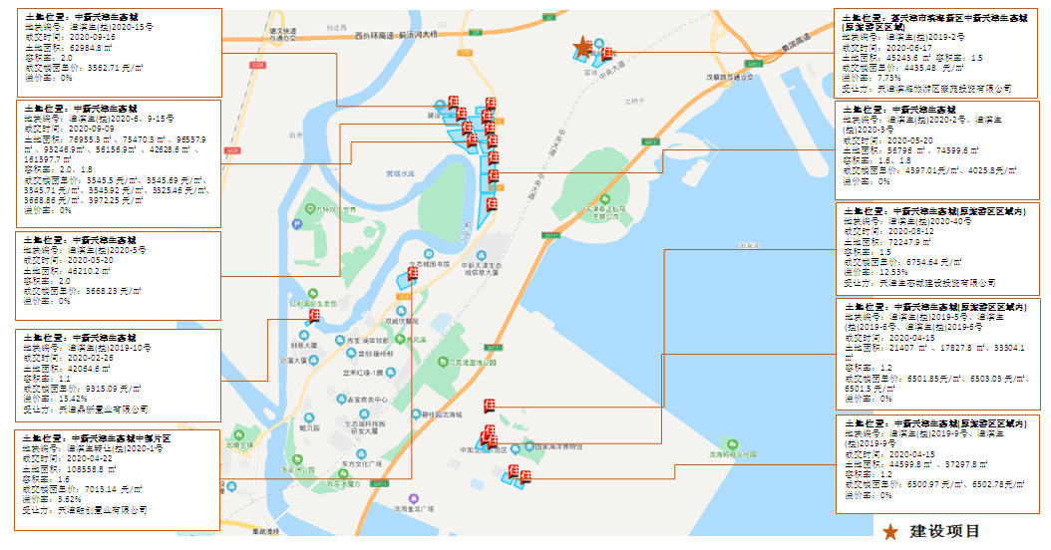

资料来源：CREIS中指数据

（2）区域房地产市场分析

从近3年天津市滨海新区商品住宅交易数据来看，供应量2019年小幅下降，2018年全年新批上市面积为301.63万平方米，之后2019年新批供应276.66万平方米，下滑8.3%，本年度上半年新增供应仅为74.14万平方米，相比去年同期下降24.3%。

成交方面，2018年滨海新区商品住宅全年成交22608套，成交面积为247.82万平方米，2019年成交26409套，成交面积292.52万平方米，成交套数和面积环比分别上涨16.8%和18%。2020年上半年成交套数为9706套，成交面积为112.5万平方米，相比去年同期分别下降19.8%和15.5%。

从成交价格上看，2018年滨海新区商品住宅成交均价为13782元/平方米，2019年为14383元/平方米，上涨4.4%，2020年上半年成交均价为13739元/平方米，小幅回落至2018年成交价格水平。

资料来源：CREIS中指数据

（3）项目周边部分在售居住项目分析

通过对项目周边住宅市场调研分析，所在区域住宅产品以高层、小高层及多层洋房为主，多为精装修交付，高层售价水平在9500-10000元/平方米，小高层、洋房产品售价水平在11500-13000元/平方米。项目所在版块在售新房项目有滨旅景熙、中核智慧城、力高阳光海岸、世茂起雲湾、雅居乐滨河雅郡。根据现场市场调研数据结合CREIS中指数据显示，滨旅景熙项目售价小高层12300元/平方米，洋房13400元/平方米，项目于2019年11月开盘，累计销售410套左右，月均去化40套左右；中核智慧城项目售价高层12000元/平方米，小高层13000元/平方米，于2019年9月底开盘，暂无销售数据；力高阳光海岸项目售价高层9500-10000元/平方米、别墅16000-17000元/平方米，于2013 年9月首期开盘，本年度7月新推271套高层房源，2020年前三季度销售686套，月均去化76套；世茂起雲湾项目为洋房产品，售价11500元/平方米，2019年8月开盘，2020年前三季度销售220套，月均去化24套；雅居乐滨河雅郡项目为洋房产品，售价13500-14000元/平方米，2020年6月开盘，三季度销售317套，月均去化105套。

项目周边部分在售居住项目详情见下图及下表：

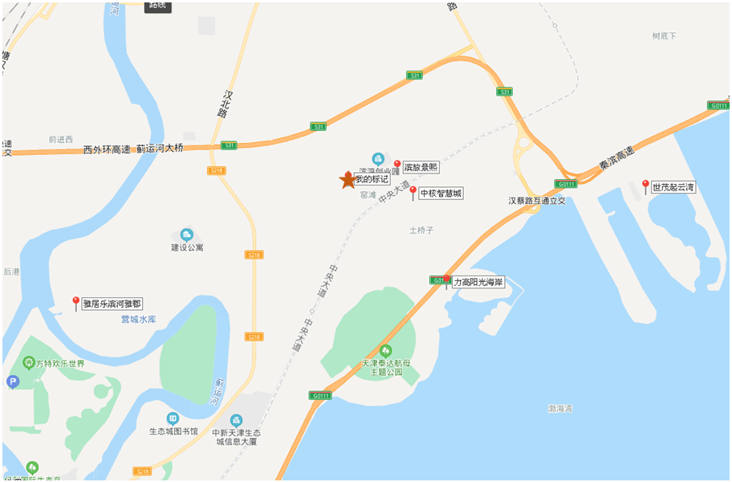

| **项目名称** | **滨旅景熙** | **中核智慧城** | **力高阳光海岸** | **世茂起雲湾** | **雅居乐滨河雅郡** |
| --- | --- | --- | --- | --- | --- |
|  | C:\Documents and Settings\Administrator\桌面\五矿-天津恒大\天津\滨旅景熙\微信图片_202009271346255.jpg | C:\Documents and Settings\Administrator\桌面\五矿-天津恒大\天津\中核智慧城\微信图片_202009271346257.jpg |  |  | C:\DOCUME~1\ADMINI~1\LOCALS~1\Temp\1598506252(1).png |
| **与本项目直线距离** | 0.6公里 | 1.1公里 | 2.6公里 | 5公里 | 5.4公里 |
| **开发商** | 天津滨海旅游区豪苑投资有限公司 | 中核集团 | 力高（天津）地产有限公司 | 世茂集团 | 天津市天富房地产开发有限公司 |
| **项目位置** | 滨海旅游区彩辰路与兰溪道交口（中央大道轻轨站旁） | 中新天津生态城中央大道与玉砂道交口 | 滨海旅游区航北路与湖滨路交口 | 中心渔港鲤鱼门 | 中新生态城中生大道与泰九路交口 |
| **项目规模** | 占地4.6万平米，建筑面积10万平米 | 占地面积：96808.75平方米;建筑面积：162726.18平方米 | 占地面积：480000平方米;建筑面积：1200000平方米 | 占地面积：945300平方米;建筑面积：2271400平方米 | 占地面积：85500平方米;建筑面积：119700平方米 |
| **容积率** | 1.5 | 1.68 | 2.5 | 1.76 | 1.4 |
| **绿化率** | 40.00% | 35% | 35% | 35% | 30% |
| **楼栋总数** | 16栋 | 34栋 | 49栋 | 23栋 | 25栋 |
| **楼层状况** | 洋房7-11，小高层14-16 | 洋房7-11，小高层17 | 高层27-34层 | 洋房6-10层 | 洋房7-9层 |
| **开盘时间** | 2019年11月 | 2020年9月 | 2020年7月新推271套高层房源 | 2019年8月开盘 | 2020年6月 |
| **主力产品** | 100、120㎡ 少量140㎡ | 80、100、120㎡ | 89㎡、120㎡ | 119-143㎡ | 89-125㎡ |
| **停车位** | 车位比1:1，不出售，可能分长/短期出租，目前不确定 | 1880个，出售/出租方案未定 | 车位比1：1 | 车位配比1:1.15 | 共1417个车位，车位比1:1.2 |
| **总户数** | 626户 | 2450户 | 9021户 | 2692 | 1166户 |
| **物业公司** | 天津新苑置业有限公司 | 待定 | 优居美家物业服务有限责任公司 | 世茂物业 | 雅生活服务集团 |
| **物业费** | 3.58元/㎡·月 | 待定 | 2.8元/㎡·月 | 3.7元/㎡·月 | 3.39元/㎡·月 |
| **交房时间** | 2022年4月 | 预计2023年4月交房 | 2022年10月31日 | 预计2023年5月底入住 | 预计2022年10月30日部分交房 |
| **装修情况** | 精装 | 精装 | 精装、毛坯 | 精装 | 精装 |
| **销售状态** | 期房在售 | 期房在售 | 现房、期房在售 | 期房在售 | 期房在售 |
| **销售情况** | 小高层12300，洋房13400 | 高层12000，小高层13000 | 高层9500-10000元/㎡、  别墅16000-17000元/㎡ | 洋房11500元/㎡ | 13500-14000元/㎡ |
| **去化情况** | 已售410套左右，月均去化40套 | 9月底刚开盘 | 2020年前三季度销售686套，月均去化76套 | 2020年前三季度销售220套，月均去化24套 | 三季度销售317套，月均去化105套。 |
| **车位售价** | —— | —— | 8-10万/个 | —— | —— |

资料来源：房天下网站、CREIS中指数据、市场调研资料

## 二、项目市场竞争能力分析

## （一）优势

1、品牌优势

天津市房地产市场品牌房企认可度较高，恒大标准化流程，七大优势把关，质量保证，整体客户产品认可度、品牌认可度较好，有较好的客户和口碑基础，品牌优势明显。

2、区位优势

建设项目地块周边路网情况较完善，临近主干路（中央大道），距秦滨高速口3.6公里，地块东侧规划有地铁通过，未来交通便捷度较好；

3、建设单位综合实力较强，凭借恒大集团对相似项目的操作经验、专业特长，能保质保量的快速竣工交房。

4、限购政策：建设项目隶属滨海新区，享受不限购政策；同时享受教育政策支持，购房可于滨海新区内任意学校入学。宽松的限购政策有利于市场去化。

5、预售政策较为宽松，完成基础施工达到正负零即可办理预售证，对于项目销售回款利好。

## （二）劣势

1、建设项目位于滨海新区生态城，周边居住项目处于开发建设阶段，生活服务配套现阶段有所欠缺。

## （三）机会

1、建设项目定位为中档品质住宅，对于首置及刚改客户有较大吸引力；

2、建设项目隶属滨海新区，享受不限购政策；项目周边地块已逐步启动开发建设，生活配套资源未来逐步丰富。

## （四）威胁

1、周边有中新生态城投资公司、滨旅集团等公司开发项目形成竞品威胁。

## 三、市场前景预测

## （一）项目定位分析

项目定位：本项目定位为中端品质改善社区。

客群定位：项目客群定位以本地刚需以及刚改客户为主。

产品定位：建设项目规划为居住项目，住宅产品类型为精装修洋房产品，以90-110三居户型为主。

## （二）项目销售价格定位分析

项目的产品定位决定了市场需求及主要销售对象。根据前述市场分析情况，考虑到项目周边物业整体水平、项目自身的品质与优势以及天津市房地产市场和区域房地产市场的发展趋势，结合周边在售项目价格综合考虑将项目精装修洋房住宅销售均价定为12000元/平方米，地下车库销售均价定为10万元/个。

项目位于天津市滨海新区，周边有多个在售项目且定位多样，整体去化情况一般。本项目拟建设为多层洋房住宅及地下车库，住宅精装交付，预期售价是以现有周边项目的销售均价为基础，考虑未来几年房地产市场价格涨幅、建设项目品质、区域发展等因素综合确定，价格与现阶段周边大部分房地产项目销售价格一致。由于项目区位条件未来有一定升值潜力，在确保能够实现有效的营销策略以及房地产市场得以持续稳定增长的前提条件下，我们认为上述定价是可以实现的。

根据以上分析，评估认为项目市场定位比较准确，市场销售价格定价相对合理，项目销售有一定前景。

# 第四章 投资估算和筹资评价

## 一、投资估算

## （一）估算原则

本次评估以企业提供的资料以及评估人员市场调研获取的信息为依据，按照国家和天津市有关政策法规进行调整，估算项目总投资并进行筹资能力评价。

## （二）投资构成及估算依据

建设项目为天津市滨海新区中新天津生态城顺吉路东侧（津滨生（挂）2019-1号）居住项目，该项目由天津恒新房地产开发有限公司开发建设。根据建设单位提供的《天津市国有建设用地使用权出让合同》[电子监管号：1201072020B00436]及附件、《天津恒大中央公园项目地块经济技术指标》、《建设工程规划许可证》[建字第2020生态建证申字0037变更01号、建字第2020生态建证申字0060、0061号]及不动产权利人提供的资料，该项目土地用途为居住用地，出让宗地面积为65518.8平方米，建筑容积率大于1并且不大于1.5，规划总建筑面积合计为147980平方米。其中地上总建筑面积为98280平方米，包含住宅94331.58平方米，配套3948.42平方米；地下总建筑面积为49700平方米，为地下车库、设备及人防工程。

建设项目当前拟报规经济技术指标详见下表。

| **序号** | **指 标 项 目** | **单位** | **指标** | **备 注** |
| --- | --- | --- | --- | --- |
| 1 | 净用地面积 | m2 | 65518.8 | 98.28亩 |
| 2 | 总建筑面积 | m2 | 147980 |  |
| 3 | 地上建筑面积 | m2 | 98280 |  |
| 4 | 住宅 | m2 | 94331.58 |  |
| 5 | 配套 | m2 | 3948.42 |  |
| 6 | 地下建筑面积 | m2 | 49700 |  |
| 7 | 机动车停车数 | 个 | 1148 |  |
| 8 | 居住户数 | 户 | 948 |  |
| 9 | 居住人数 | 人 | 2655 |  |
| 10 | 容积率 |  | 1.5 |  |
| 11 | 绿地率 |  | 30.00% |  |
| 12 | 建筑密度 |  | 30.00% |  |

（三）项目投资估算

1、土地费用

（1）土地取得费用：

①地价款、契税及利息

根据《天津市国有建设用地使用权出让合同》[电子监管号：1201072020B00436]及附件，项目出让国有建设用地使用权地价款（含成交价款、契税及印花税）为45754万元，其中成交价款为44400万元，契税及印花税1354万元。

②城市基础设施建设费

根据建设单位介绍及《天津市人民政府办公厅关于城市基础设施配套收费与建设体制改革的工作意见》[津政办发[2018]71号]，天津市已取消城市基础设施配套费。

（2）土地费用合计金额：45754万元。

2、前期工程费用

（1）规划、测量、勘察、设计费

本项费用的取费标准为项目建安工程费的1.3%，则该项费用为：

规划、测量、勘察、设计费=1.3%×46428=604（万元）

（2）报批报建费用

本项费用的取费标准为项目房屋开发费的0.5%计算，则该项费用为：

报批报建费用=0.5%×52644=263（万元）

（3）临时设施费及其他费用

本项费用的取费标准以每建筑平方米90元为标准计算临时设施费用为：

临时设施费=90×147980=1332（万元）

（3）前期工程费用合计金额：2199万元。

3、房屋开发费

（1）建安工程费：

根据建设单位的介绍、有关文件规定及项目的建造标准，各部位建安费用如下：

| 项目 | 总价（万元） | 建筑面积（平方米） | 建安单价（元/平方米） |
| --- | --- | --- | --- |
| 住宅用房 | 33016 | 94331.58 | 3500（其中精装修费用1000元/平方米） |
| 配套用房 | 987 | 3948.42 | 2500 |
| 地下车库 | 8610 | 34440 | 2500 |
| 人防及设备用房 | 3815 | 15260 | 2500 |
| 合计 | 46428 | 147980 | —— |

（2）室外工程费：

室外工程费包含红线内市政基础设施配套费用，根据项目的实际情况，以每建筑平方米200元为标准计算红线内市政基础设施配套费用。

室外工程费=200×147980÷10000=2960（万元）

（3）附属工程费

附属工程费为项目相关配套项目的费用，如：变配电室、活动站等以及小区绿化费用。根据项目的实际情况，以每建筑平方米220元为计算标准，总计为：

附属工程费=220×147980÷10000=3256（万元）

（4）房屋开发费合计：52644万元

4、开发间接费用

该费用为与成本概算有关的费用,包括标书编制费、招投标管理费、机电设备委托招标服务费、质量监督费等费用，考虑到项目目前状况，按照房屋开发费的1.5%计算：

开发间接费用=1.5%×52644＝790（万元）

5、销售费用

销售费用为企业预售及销售过程中发生的广告费等销售费用，综合考虑项目的销售收入及项目本身的实际情况，按项目销售收入的2%确定，销售费用为2494万元。

6、管理费用

管理费用按照土地费用、前期工程费、房屋开发费及其他费用之和的2%计算，合计为2028万元。

7、财务费用

该部分财务费用为五矿信托股东借款利息。五矿信托股东借款利息按照五矿出资30490万元，期限自2020年11月1日至2022年3月31日，利率12%，按照实际放款进度计算，五矿信托股东借款利息为3745万元。即：财务费用为3745万元。

8、不可预见费

不可预见费按照土地费用、前期工程费、房屋开发费及其他费用之和的0.5%计算（考虑项目有可能发生的融资成本等），为507万元。

9、投资估算合计

经测算，项目总投资为112495万元。各项目投资构成如下：

|  |  |  |  |
| --- | --- | --- | --- |
| 项 目 | 投资额（万元） | 占项目总投资比例 | 建筑面积单方造价（元/平方米） |
| 土地费用 | 45754 | 41.53% | 3094 |
| 前期工程费 | 2199 | 2.00% | 149 |
| 房屋开发费 | 52644 | 47.79% | 3558 |
| 其中：建安工程费 | 46428 | 42.15% | 3137 |
| 开发间接费用 | 790 | 0.72% | 53 |
| 销售费用 | 2494 | 2.26% | 169 |
| 管理费用 | 2028 | 1.84% | 137 |
| 财务费用 | 3745 | 3.40% | 253 |
| 不可预见费 | 507 | 0.46% | 34 |
| 合计 | 110161 | 100.00% | 7444 |

评估认为，该项目总体投资估算基本符合项目实际情况，投资估算结果基本合理。

## 二、筹资评价

项目总投资110161万元，其中：五矿信托股东权益性出资510万元，五矿信托股东借款30490万元，集团股东借款27035万元。其他全部为销售回款再投入。

## 三、投资计划安排

根据项目建设计划，具体投入进度如下：

| 年份 | 季度 | 投资额（万元） | 占比 | 资金用途 |
| --- | --- | --- | --- | --- |
| 2020年 | Q3 | 38337 | 34.80% | 土地费用、前期工程费、房屋开发费、开发间接费用、管理费用、财务费用、不可预见费 |
| Q4 | 19698 | 17.88% |
| 2021年 | Q1 | 6585 | 5.98% | 房屋开发费、开发间接费用、管理费用、财务费用、不可预见费、销售费用 |
| Q2 | 9080 | 8.24% |
| Q3 | 6459 | 5.86% |
| Q4 | 6219 | 5.65% |
| 2022年 | Q1 | 4985 | 4.53% | 房屋开发费、开发间接费用、管理费用、财务费用、不可预见费、销售费用 |
| Q2 | 4767 | 4.33% |
| Q3 | 2987 | 2.71% |
| Q4 | 2987 | 2.71% |
| 2023年 | Q1 | 2949 | 2.68% | 房屋开发费、开发间接费用、管理费用、财务费用、不可预见费、销售费用 |
| Q2 | 2836 | 2.57% |
| Q3 | 2272 | 2.06% |
| 合计 | | 110161 | 100% |  |

项目投资计划与实施进度基本吻合。

# 第五章 项目效益

## 一、测算原则及考虑因素

本项目评估主要根据国家现行房地产开发企业财务制度和现行税制，结合房地产行业特点，按谨慎性原则进行分析判断。本次评估数据来源以企业提供的资料，企业财务报表以及评估人员市场调研获取的信息为依据。

## 二、预测数据的计取

## （一）收入测算

1.建设期：根据项目工程建设及销售计划安排，项目建设期取36个月。

2.销售价格及销售量预测

项目销售收入为住宅及地下车库用房销售收入，根据建设单位提供的相关资料，确定项目销售价格、可销售面积及销售比率如下：

|  |  |  |  |  |
| --- | --- | --- | --- | --- |
| 用途 | 销售均价  （元/平方米，元/个） | 可销售面积  （平方米，个） | 销售比率 | 销售收入  （万元） |
| 住宅 | 12000 | 94331.58 | 100% | 113200 |
| 地下车库 | 100000 | 1148 | 100% | 11480 |
| 合计 | —— | —— | —— | 124680 |

2.销售产生的现金流入

根据市场预测及借款人提供的销售计划，项目实现销售后产生的现金流入为124680万元。预计2021-2023年分别实现现金流入见下表（具体见底表1）。

|  |  |  |  |  |  |
| --- | --- | --- | --- | --- | --- |
| 2020年 | 季度 | Q1 | Q2 | Q3 | Q4 |
| 销售回款（万元） | —— | —— | —— | 2830 |
| 2021年 | 季度 | Q1 | Q2 | Q3 | Q4 |
| 销售回款（万元） | 9622 | 13584 | 15304 | 15304 |
| 2022年 | 季度 | Q1 | Q2 | Q3 | Q4 |
| 销售回款（万元） | 13942 | 12810 | 12470 | 12470 |
| 2023年 | 季度 | Q1 | Q2 | Q3 | Q4 |
| 销售回款（万元） | 10542 | 4882 | 920 | —— |

## （二）开发成本

按收入与成本配比的原则，即把为取得本期收入而发生的开发成本与本期实现的收入在同一时期内确认和计量。经测算，项目开发总成本101894万元，2020-2023年将分别结转开发成本详见下表（具体见主表3）。

|  |  |  |  |  |  |
| --- | --- | --- | --- | --- | --- |
| 2020年 | 季度 | Q1 | Q2 | Q3 | Q4 |
| 开发成本（万元） | —— | —— | —— | 2313 |
| 2021年 | 季度 | Q1 | Q2 | Q3 | Q4 |
| 开发成本（万元） | 7864 | 11101 | 12507 | 12507 |
| 2022年 | 季度 | Q1 | Q2 | Q3 | Q4 |
| 开发成本（万元） | 11394 | 10469 | 10191 | 10191 |
| 2023年 | 季度 | Q1 | Q2 | Q3 | Q4 |
| 开发成本（万元） | 8615 | 3990 | 752 | —— |

## （三）利润分配

1、税费选择

根据国家和天津市现行财税制度要求，结合企业实际情况，增值税率前三年按销售收入的3%预缴，最后一年以（销售收入-土地成本）/(1+9%)\*9%-（建安工程费用+室外工程费用+附属工程费+开发间接费用）/(1+9%)\*9%-（前期工程费用+管理费用+销售费用）/(1+6%)\*6%再减去前三年增值税计算，教育费附加、地方教育费附加、城市维护建设税率分别为增值税的3%、2%、7%；所得税按25%测算。

2、公积金

公司按净利润的10%提取盈余公积金。

## 三、项目财务效益测算

## （一）项目盈利能力预测

经测算，项目总投资为110161万元，经测算项目可实现销售收入124680 万元，税前利润总额10071万元，税后利润总额7553万元，销售利润率6.06%，表明项目盈利能力一般（见主表3）。

## （二）项目财务效益预测

项目内部收益率13.25%。在基准折现率10%的条件下，财务净现值2354万元。测算结果表明，财务内部收益率高于基准折现率，财务净现值大于零，表明项目在财务上是可行的（见主表2）。

## （三）不确定性分析

1、项目盈亏平衡分析

按照目前销售预测（销售率为100%），项目盈亏平衡点为90%，各类用房保本销售价格和保本销售量详细情况如下（见主表4）：

|  |  |  |
| --- | --- | --- |
| 用途 | 保本销售价格（元/平方米，元/个） | 保本销售收入（万元） |
| 住宅 | 10800 | 101878 |
| 地下车库 | 90000 | 10332 |

2、项目敏感性分析

项目基本方案在财务上不能满足资本金盈利指标要求，当项目总投资增加，项目内部收益率、财务净现值、动态投资回收期详见下表：（见主表4）。

| **敏感性变化因素** | | **敏感性分析结果** | |
| --- | --- | --- | --- |
| 变化因素 | 变化幅度 | 财务净现值 | 财务内部收益率 |
| 基本方案 |  | 2354 | 13.25% |
| 项目总投资 | 5% | -1715 | 7.78% |
| 10% | -6047 | 2.46% |
| 租售价格 | -5% | -1910 | 7.40% |
| -10% | -6437 | 1.21% |
| **盈亏平衡分析** | | 盈亏平衡分析结果 | |
| 盈亏平衡点 | | 90% | |

# 第六章 项目效应与风险评价

## 一、风险评价及防范措施

（一）风险评价

根据国家和天津市对房地产物业政策、项目建设条件、资金筹措、产品销售进行综合分析，评估认为本项目主要存在市场风险、规划指标实现风险、工期控制及取得预售风险、成本控制风险。

1.市场风险。虽然项目所处的区位和交通等因素具有一定竞争力，企业未来也会根据项目自身特色确定市场推广方式和促销办法，但由于项目周边竞品项目较多，评估认为只有在确保能够实现有效的营销策略以及房地产市场得以持续稳定增长的前提条件下，定价是可以实现的。因此项目销售可能受到一定影响。

2.规划指标实现风险。本次可行性研究项目规划建筑面积以建设提供的《天津恒大中央公园项目地块经济技术指标》、《建设工程规划许可证》[建字第2020生态建证申字0037变更01号、建字第2020生态建证申字0060、0061号]为依据，建设项目已办理地上部分《建设工程规划许可证》，则因规划变更可能产生会影响项目现金流入的风险较小。

3.工期控制及取得预售风险。项目尚处于较前期阶段，尚未取得《不动产权证书》、《预售许可证》，能否保证工期进度、顺利取得预售、实现销售存在一定的风险。

4.成本控制风险。随着人力物料等成本的不断上升项目的开发成本会存在一定的上升风险。

(二）风险防范措施

1.针对规划指标实现风险，建议贵公司监督融资主体的前期进度，按时取得相关证件，保证项目工期。

2.针对工期控制及取得预售风险，建议监督企业的开发进度，严格按照企业预定的时间节点进行项目开发建设。

3.针对成本控制风险，建议贵公司督促主体及时与相关部门沟通，敦促证照的及时取得，另外需督促融资企业尽快将项目具体设计方案确定下来，同时关注其总包合同的签订等相关事宜，严格控制项目建设的各项成本。

4.针对市场风险，建议贵公司督促融资主体，严格控制工期，尽早取得预售证，争取早日将项目销售完毕。

## 二、项目效应评价

该项目的建设符合城市总体规划，一方面有利于更好地发挥城镇地区用地的土地利用价值，加速该城镇地区的建设；另一方面项目为居住项目，能够满足目标客户的居住及生活配套需求，具有一定的社会效益。

# 第七章 结论

建设项目为天津市滨海新区中新天津生态城顺吉路东侧（津滨生（挂）2019-1号）居住项目，该项目的开发建设可以提升该区域的成熟度，改善居民生活条件、优化区域发展环境，促进经济社会各方面提升拉动经济的增长，带动建筑、建材、生活消费品等相关产业的发展。商品住宅可以满足人们对于首次置业或者改善性置业的需求，产生较好的社会效益。从经济角度，该项目的建造标准以及建筑品质较高，虽然项目周边竞品项目较多，但考虑到项目区位条件较好，未来有一定升值潜力，因此本报告预测的项目售价是客观、合理的，是可以实现的。在预测销售计划、经营计划能够实现的前提下，该项目的建设具有一定的盈利能力。综上，该项目的建设有一定的社会效益和市场需求，经测算经济效益能满足资金本盈利指标要求，因此评估认为该项目的建设是可行的。

## 附件：

1、评估主表

（1）项目总投资来源及支出预测表（主表1）

（2）项目财务现金流量表（主表2）

（3）项目损益预测表（主表3）

（4）资金来源与运用表（主表4）

（5）项目敏感性分析表（主表5）

（6）模拟清算

2、评估底表

项目销售收入、销售税金及附加测算表（底表1）

3、项目文件

（1）估价对象所在位置示意图

（2）《挂牌地块成交确认书》

（3）《天津市国有建设用地使用权出让合同》[电子监管号：1201072020B00436]及附件

（4）《天津恒大中央公园项目地块经济技术指标》

（5）《建设用地规划许可证》[地字第2020生态地证申字0015号]

（6）《建设工程规划许可证》[建字第2020生态建证申字0037变更01号、建字第2020生态建证申字0060、0061号]

（7）《建筑工程施工许可证》[编号：1204102020072005121、1204102020072006121]

1、评估主表

（1）项目总投资来源及支出预测表（主表1）

| 序号 | 项目 | 2020年 | | 2021年 | | | | 2022年 | | | | 2023年 | | | 合计 |
| --- | --- | --- | --- | --- | --- | --- | --- | --- | --- | --- | --- | --- | --- | --- | --- |
| Q3 | Q4 | Q1 | Q2 | Q3 | Q4 | Q1 | Q2 | Q3 | Q4 | Q1 | Q2 | Q3 |
| 1 | 一、总投资来源合计 | 38337 | 19698 | 6585 | 9080 | 6459 | 6219 | 4985 | 4767 | 2987 | 2987 | 2949 | 2836 | 2272 | 110161 |
| 2 | 五矿信托股东借款 |  | 30490 |  |  |  |  |  |  |  |  |  |  |  | 30490 |
| 3 | 五矿信托权益性出资 |  | 510 |  |  |  |  |  |  |  |  |  |  |  | 510 |
| 4 | 奥园集团股东借款 | 38337 | -11302 |  |  |  |  |  |  |  |  |  |  |  | 27035 |
| 5 | 销售收入回款 |  |  | 6585 | 9080 | 6459 | 6219 | 4985 | 4767 | 2987 | 2987 | 2949 | 2836 | 2272 | 52126 |
| 6 | 二、总投资支出合计 | 38337 | 19698 | 6585 | 9080 | 6459 | 6219 | 4985 | 4767 | 2987 | 2987 | 2949 | 2836 | 2272 | 110161 |
| 7 | (一)土地费用 | 33630 | 12124 |  |  |  |  |  |  |  |  |  |  |  | 45754 |
| 8 | 其中：政府土地收益 | 33630 | 10770 |  |  |  |  |  |  |  |  |  |  |  | 44400 |
| 9 | 土地开发补偿费 |  |  |  |  |  |  |  |  |  |  |  |  |  | 0 |
| 10 | 购地税费 |  | 1354 |  |  |  |  |  |  |  |  |  |  |  | 1354 |
| 11 | 补交政府土地收益及契税 |  |  |  |  |  |  |  |  |  |  |  |  |  | 0 |
| 12 | 地价款利息 |  |  |  |  |  |  |  |  |  |  |  |  |  | 0 |
| 13 | 城市基础设施建设费 |  |  |  |  |  |  |  |  |  |  |  |  |  | 0 |
| 14 | 红线外市政 |  |  |  |  |  |  |  |  |  |  |  |  |  | 0 |
| 15 | (二)前期工程费 | 1100 | 1099 |  |  |  |  |  |  |  |  |  |  |  | 2199 |
| 16 | 其中：规划勘察设计招标费 | 302 | 302 |  |  |  |  |  |  |  |  |  |  |  | 604 |
| 17 | 报批报建费 | 132 | 131 |  |  |  |  |  |  |  |  |  |  |  | 263 |
| 18 | 三通一平费 |  |  |  |  |  |  |  |  |  |  |  |  |  | 0 |
| 19 | 临时设施费 | 666 | 666 |  |  |  |  |  |  |  |  |  |  |  | 1332 |
| 20 | (三)房屋开发费 | 2632 | 5265 | 5265 | 7586 | 5265 | 5265 | 4336 | 4336 | 2632 | 2632 | 2632 | 2632 | 2166 | 52644 |
| 21 | 其中：建安工程费 | 2321 | 4643 | 4643 | 6964 | 4643 | 4643 | 3714 | 3714 | 2321 | 2321 | 2321 | 2321 | 1859 | 46428 |
| 22 | 附属工程费 | 163 | 326 | 326 | 326 | 326 | 326 | 326 | 326 | 163 | 163 | 163 | 163 | 159 | 3256 |
| 23 | 室外工程费 | 148 | 296 | 296 | 296 | 296 | 296 | 296 | 296 | 148 | 148 | 148 | 148 | 148 | 2960 |
| 24 | （四）开发间接费用 | 40 | 79 | 79 | 114 | 79 | 79 | 65 | 65 | 40 | 40 | 40 | 40 | 30 | 790 |
| 25 | （五）销售费用 |  | 57 | 192 | 272 | 306 | 306 | 279 | 256 | 249 | 249 | 211 | 98 | 19 | 2494 |
| 26 | （六）管理费用 | 748 | 371 | 107 | 154 | 107 | 107 | 88 | 88 | 53 | 53 | 53 | 53 | 46 | 2028 |
| 27 | （七）财务费用 |  | 610 | 915 | 915 | 675 | 435 | 195 |  |  |  |  |  |  | 3745 |
| 28 | （八）不可预见费用 | 187 | 93 | 27 | 39 | 27 | 27 | 22 | 22 | 13 | 13 | 13 | 13 | 11 | 507 |
| 29 | 项目开发成本 | 37589 | 18660 | 5371 | 7739 | 5371 | 5371 | 4423 | 4423 | 2685 | 2685 | 2685 | 2685 | 2207 | 101894 |
| 30 | 期间费用 | 748 | 1038 | 1214 | 1341 | 1088 | 848 | 562 | 344 | 302 | 302 | 264 | 151 | 65 | 8267 |
| 31 | 项目经营成本 | 38337 | 19088 | 5670 | 8165 | 5784 | 5784 | 4790 | 4767 | 2987 | 2987 | 2949 | 2836 | 2272 | 106416 |

（2）项目财务现金流量表（主表2）

|  |  |  |  |  |  |  |  |  |  |  |  |  |  |  |  |  |
| --- | --- | --- | --- | --- | --- | --- | --- | --- | --- | --- | --- | --- | --- | --- | --- | --- |
| 序号 | 项目 | 2020年 | | 2021年 | | | | 2022年 | | | | 2023年 | | | | 合计 |
| Q3 | Q4 | Q1 | Q2 | Q3 | Q4 | Q1 | Q2 | Q3 | Q4 | Q1 | Q2 | Q3 | Q4 |
| 1 | 现金流入 |  | 2830 | 9622 | 13584 | 15304 | 15304 | 13942 | 12810 | 12470 | 12470 | 10542 | 4882 | 920 |  | 124680 |
| 2 | 销售收入 |  | 2830 | 9622 | 13584 | 15304 | 15304 | 13942 | 12810 | 12470 | 12470 | 10542 | 4882 | 920 |  | 124680 |
| 3 | 现金流出 | 38337 | 19232 | 6159 | 8855 | 6561 | 6861 | 5500 | 5419 | 3620 | 4947 | 3484 | 3083 | 433 | 891 | 113382 |
| 4 | 建设经营成本 | 38337 | 19088 | 5670 | 8165 | 5784 | 5784 | 4790 | 4767 | 2987 | 2987 | 2949 | 2836 | 2272 |  | 106416 |
| 5 | 增值税及附加 |  | 87 | 297 | 418 | 471 | 471 | 431 | 396 | 384 | 384 | 325 | 150 | -1857 |  | 1957 |
| 6 | 土地增值税 |  | 57 | 192 | 272 | 306 | 306 | 279 | 256 | 249 | 249 | 210 | 97 | 18 |  | 2491 |
| 7 | 所得税 |  |  |  |  |  | 300 |  |  |  | 1327 |  |  |  | 891 | 2518 |
| 8 | 净现金流量 | -38337 | -16402 | 3463 | 4729 | 8743 | 8443 | 8442 | 7391 | 8850 | 7523 | 7058 | 1799 | 487 | -891 | 11298 |
| 9 | 累计现金流量 | -38337 | -54739 | -51276 | -46547 | -37804 | -29361 | -20919 | -13528 | -4678 | 2845 | 9903 | 11702 | 12189 | 11298 |  |
| 10 | 净现值 | -37434 | -15639 | 3224 | 4299 | 7761 | 7318 | 7145 | 6108 | 7142 | 5928 | 5431 | 1352 | 357 | -638 | 2354 |
| 11 | 累积净现值 | -37434 | -53073 | -49849 | -45550 | -37789 | -30471 | -23326 | -17218 | -10076 | -4148 | 1283 | 2635 | 2992 | 2354 |  |
| 1、基准折现率（季） | | | | 10% | 2、财务净现值(FNPV) | | | 2354 |  |  |  |  |  |  |  |  |
| 3、财务内部收益率(FIRR)（季） | | | | 13.25% |  | | |  |  |  |  |  |  |  |  |  |

单位：万元、年

（3）项目损益预测表（主表3）

|  |  |  |  |  |  |  |  |  |  |  |  |  |  |  |  |  |
| --- | --- | --- | --- | --- | --- | --- | --- | --- | --- | --- | --- | --- | --- | --- | --- | --- |
| 序号 | 项目 | 2020年 | | 2021年 | | | | 2022年 | | | | 2023年 | | | | 合计 |
| Q3 | Q4 | Q1 | Q2 | Q3 | Q4 | Q1 | Q2 | Q3 | Q4 | Q1 | Q2 | Q3 | Q4 |
| 1 | 销售收入 |  | 2830 | 9622 | 13584 | 15304 | 15304 | 13942 | 12810 | 12470 | 12470 | 10542 | 4882 | 920 |  | 124680 |
| 2 | 开发成本 |  | 2313 | 7864 | 11101 | 12507 | 12507 | 11394 | 10469 | 10191 | 10191 | 8615 | 3990 | 752 |  | 101894 |
| 3 | 增值税及附加 |  | 87 | 297 | 418 | 471 | 471 | 431 | 396 | 384 | 384 | 325 | 150 | -1857 |  | 1957 |
| 5 | 土地增值税 |  | 57 | 192 | 272 | 306 | 306 | 279 | 256 | 249 | 249 | 210 | 97 | 18 |  | 2491 |
| 6 | 销售费用 |  | 57 | 192 | 272 | 306 | 306 | 279 | 256 | 249 | 249 | 211 | 98 | 19 |  | 2494 |
| 7 | 管理费用 | 748 | 371 | 107 | 154 | 107 | 107 | 88 | 88 | 53 | 53 | 53 | 53 | 46 |  | 2028 |
| 8 | 财务费用 |  | 610 | 915 | 915 | 675 | 435 | 195 |  |  |  |  |  |  |  | 3745 |
| 9 | 利润总额 | -748 | -665 | 55 | 452 | 932 | 1172 | 1276 | 1345 | 1344 | 1344 | 1128 | 494 | 1942 |  | 10071 |
| 10 | 减：所得税 |  | 0 |  |  |  | 300 |  |  |  | 1327 |  |  |  | 891 | 2518 |
| 11 | 净利润 | -748 | -665 | 55 | 452 | 932 | 872 | 1276 | 1345 | 1344 | 17 | 1128 | 494 | 1942 | -891 | 7553 |
| 12 | 加：年初未分配利润 |  | -748 | -1413 | -1358 | -906 | 26 | 667 | 1943 | 3288 | 4632 | 4251 | 5379 | 5873 | 7815 |  |
| 13 | 可供分配利润 | -748 | -1413 | -1358 | -906 | 26 | 898 | 1943 | 3288 | 4632 | 4649 | 5379 | 5873 | 7815 | 6924 |  |
| 14 | 减：提取公积金 |  | 0 |  |  |  | 231 |  |  |  | 398 |  |  |  | 267 | 896 |
| 15 | 年末未分配利润 | -748 | -1413 | -1358 | -906 | 26 | 667 | 1943 | 3288 | 4632 | 4251 | 5379 | 5873 | 7815 | 6657 |  |

单位：万元

（4）资金来源与运用表（主表4）

|  |  |  |  |  |  |  |  |  |  |  |  |  |  |  |  |  |
| --- | --- | --- | --- | --- | --- | --- | --- | --- | --- | --- | --- | --- | --- | --- | --- | --- |
| 序号 | 项目 | 2020年 | | 2021年 | | | | 2022年 | | | | 2023年 | | | | 合计 |
| Q3 | Q4 | Q1 | Q2 | Q3 | Q4 | Q1 | Q2 | Q3 | Q4 | Q1 | Q2 | Q3 | Q4 |
| 1 | **资金来源合计** | 38337 | 22528 | 9622 | 13584 | 15304 | 15304 | 13942 | 12810 | 12470 | 12470 | 10542 | 4882 | 920 |  | 182715 |
| 2 | 经营活动产生的现金来源 |  | 2830 | 9622 | 13584 | 15304 | 15304 | 13942 | 12810 | 12470 | 12470 | 10542 | 4882 | 920 |  | 124680 |
| 3 | 其中：销（预）售收入 |  | 2830 | 9622 | 13584 | 15304 | 15304 | 13942 | 12810 | 12470 | 12470 | 10542 | 4882 | 920 |  | 124680 |
| 6 | 筹资活动产生的现金来源 | 38337 | 19698 |  |  |  |  |  |  |  |  |  |  |  |  | 58035 |
| 7 | 其中：自有资金 |  |  |  |  |  |  |  |  |  |  |  |  |  |  |  |
| 8 | 五矿信托股东借款 |  | 30490 |  |  |  |  |  |  |  |  |  |  |  |  | 30490 |
| 9 | 五矿信托权益性出资 |  | 510 |  |  |  |  |  |  |  |  |  |  |  |  | 510 |
| 10 | 奥园集团股东借款 | 38337 | -11302 |  |  |  |  |  |  |  |  |  |  |  |  | 27035 |
| 11 | 开发贷款 |  |  |  |  |  |  |  |  |  |  |  |  |  |  |  |
| 14 | **资金运用合计** | 38337 | 19842 | 7074 | 9770 | 7236 | 7296 | 5695 | 5419 | 3620 | 4947 | 3484 | 3083 | 433 | 891 | 117127 |
| 15 | 项目经营成本 | 38337 | 19088 | 5670 | 8165 | 5784 | 5784 | 4790 | 4767 | 2987 | 2987 | 2949 | 2836 | 2272 |  | 106416 |
| 17 | 增值税及附加 |  | 87 | 297 | 418 | 471 | 471 | 431 | 396 | 384 | 384 | 325 | 150 | -1857 |  | 1957 |
| 18 | 财务费用 |  | 610 | 915 | 915 | 675 | 435 | 195 |  |  |  |  |  |  |  | 3745 |
| 19 | 土地增值税 |  | 57 | 192 | 272 | 306 | 306 | 279 | 256 | 249 | 249 | 210 | 97 | 18 |  | 2491 |
| 21 | 所得税 |  |  |  |  |  | 300 |  |  |  | 1327 |  |  |  | 891 | 2518 |
| 25 | **盈余资金** |  | 2686 | 2548 | 3814 | 8068 | 8008 | 8247 | 7391 | 8850 | 7523 | 7058 | 1799 | 487 | -891 | 65588 |

单位：万元

（5）项目敏感性分析表（主表4）

| **敏感性变化因素** | | **敏感性分析结果** | |
| --- | --- | --- | --- |
| 变化因素 | 变化幅度 | 财务净现值 | 财务内部收益率 |
| 基本方案 |  | 2354 | 13.25% |
| 项目总投资 | 5% | -1715 | 7.78% |
| 10% | -6047 | 2.46% |
| 租售价格 | -5% | -1910 | 7.40% |
| -10% | -6437 | 1.21% |
| **盈亏平衡分析** | | 盈亏平衡分析结果 | |
| 盈亏平衡点 | | 90% | |

（6）模拟清算

在项目截至2022年3季度，触发模拟清算条件。

2022年3季度住宅销售量达到80%、地下车库销售量达到56%，清算收入计取过程中：全部剩余可售物业按住宅九折，地下车库八折计算，结合公司财务情况，确定项目公司的股权价值模拟清算收益如下：

|  |  |
| --- | --- |
| 销售进度  项目 | 住宅销售量达到80% |
| 销售收入 | 121402 |
| 土地成本 | 45754 |
| 土增税 | 2428 |
| 增值税及附加 | 1654 |
| 所得税 | 1806 |
| 建设成本+开发间接费+不可预见费 | 56140 |
| 销售费用 | 2428 |
| 管理费用 | 2028 |
| 财务费用 | 3745 |
| 净利润 | 5419 |
| 五矿信托收益合计 | 2710 |

单位：万元

2、评估底表

项目销售收入、销售税金及附加测算表（底表1）

|  |  |  |  |  |  |  |  |  |  |  |  |  |  |  |  |  |  |  |  |  |  |  |  |  |  |  |  |  |  |  |
| --- | --- | --- | --- | --- | --- | --- | --- | --- | --- | --- | --- | --- | --- | --- | --- | --- | --- | --- | --- | --- | --- | --- | --- | --- | --- | --- | --- | --- | --- | --- |
| 序号 | 项目 | | 单位 | 平均单价 | 2020年 | | 2021年 | | | | | | | | 2022年 | | | | | | | | 2023年 | | | | | | 合计 | |
| Q4 | | Q1 | | Q2 | | Q3 | | Q4 | | Q1 | | Q2 | | Q3 | | Q4 | | Q1 | | Q2 | | Q3 | |
| 销售量 | 销售收入 | 销售量 | 销售收入 | 销售量 | 销售收入 | 销售量 | 销售收入 | 销售量 | 销售收入 | 销售量 | 销售收入 | 销售量 | 销售收入 | 销售量 | 销售收入 | 销售量 | 销售收入 | 销售量 | 销售收入 | 销售量 | 销售收入 | 销售量 | 销售收入 | 销售量 | 销售收入 |
| 1 | 销售收入 | | 平方米 |  |  | 5660 |  | 13584 |  | 13584 |  | 15304 |  | 15304 |  | 12810 |  | 12810 |  | 12470 |  | 12470 |  | 8844 |  | 920 |  | 920 |  | 124680 |
| 2 | 其中： | 住宅 | 平方米 | 12000 | 4716.58 | 5660 | 11319.79 | 13584 | 11319.79 | 13584 | 11319.79 | 13584 | 11319.79 | 13584 | 9433.16 | 11320 | 9433.16 | 11320 | 9433.16 | 11320 | 9433.16 | 11320 | 6603.20 | 7924 |  |  |  |  | 94331.58 | 113200 |
| 3 |  | 地下车库 | 个 | 100000 |  |  |  |  |  |  | 172 | 1720 | 172 | 1720 | 149 | 1490 | 149 | 1490 | 115 | 1150 | 115 | 1150 | 92 | 920 | 92 | 920 | 92 | 920 | 1,148 | 11480 |
| 4 | 销售回款 |  |  |  |  | 2830 |  | 9622 |  | 13584 |  | 15304 |  | 15304 |  | 13942 |  | 12810 |  | 12470 |  | 12470 |  | 10541 |  | 4882 |  | 920 |  | 124680 |
| 5 | 其中： | 住宅 |  |  |  | 2830 |  | 9622 |  | 13584 |  | 13584 |  | 13584 |  | 12452 |  | 11320 |  | 11320 |  | 11320 |  | 9622 |  | 3962 |  |  |  | 113200 |
| 6 |  | 地下车库 |  |  |  |  |  |  |  |  |  | 1720 |  | 1720 |  | 1490 |  | 1490 |  | 1150 |  | 1150 |  | 920 |  | 920 |  | 920 |  | 11480 |
| 9 | 增值税及附加 | |  |  |  | 87 |  | 297 |  | 418 |  | 471 |  | 471 |  | 431 |  | 396 |  | 384 |  | 384 |  | 325 |  | 150 |  | -1857 |  | 1957 |
| 10 | 其中： | 增值税 | 9% |  |  | 78 |  | 265 |  | 374 |  | 421 |  | 421 |  | 384 |  | 353 |  | 343 |  | 343 |  | 290 |  | 134 |  | -1658 |  | 1748 |
| 11 |  | 教育费附加 | 3% |  |  | 2 |  | 8 |  | 11 |  | 13 |  | 18 |  | 12 |  | 11 |  | 10 |  | 10 |  | 9 |  | 4 |  | -50 |  | 53 |
| 12 |  | 地方教育费附加 | 2% |  |  | 2 |  | 5 |  | 7 |  | 8 |  | 8 |  | 8 |  | 7 |  | 7 |  | 7 |  | 6 |  | 3 |  | -33 |  | 35 |
| 13 |  | 城市维护建设税 | 7% |  |  | 5 |  | 19 |  | 26 |  | 29 |  | 29 |  | 27 |  | 25 |  | 24 |  | 24 |  | 20 |  | 9 |  | -116 |  | 121 |

单位：平方米、元/平方米、个

附：

聘用确认单

编号：【OMP2020-XMJD-0019】

北京康正宏基房地产评估有限公司：

本次我司韩叶挺团队因【五矿信托-恒信共筑X号-国睿68号集合资金信托计划】需聘用贵司对此项目提供项目尽调服务，现对本次聘用事宜确认如下：

|  |  |  |  |  |
| --- | --- | --- | --- | --- |
| 聘用部门 | 服务内容 | 收费金额 | 委派人员姓名 | 委派人员联系方式 |
| 韩叶挺团队 | 项目尽调 | 75,000元 | 郑燚 | 13910606725 |

烦请收到本确认单后，尽快协调安排人员开展本次项目尽调工作。

五矿国际信托有限公司合规风控管理总部

2020年09月24日